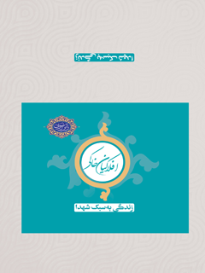

فلش کارت افلاکیان خاکی


ghaemiyeh.com

فهرست مطالب
مشخصات کتاب 4
اشاره 4
آخرِ مهربانی 5
غیرمستقیم 7
شادی در خانه 11
تکمیل ایمان 13
محاسبۀ روزانه 15
اسیر که نیاورده‌ام 18
توقدم های مرا محکم می کنی 20
اولین هدیۀ چمران 22
در برابرم به قامت می‌ایستاد 24
در بدترین روزها با هم خوش بودیم 26
هرطور خودت دوست داری! 28
فقط غذا! 30
وسایل مان را کادو می‌بردیم! 32
زندگی در یک اطاق کوچک 34
وسایل زندگی شهید 36
گامِ اولِ دنیا 38
تعمیر دستۀ عینک 42
این نامۀ اعمال من است! 46
اختلاف دو خانواده را حل کرد 48
از جنس خاک 50
حساب سختِ نفس 52

مشخصات کتاب
سرشناسه:معاونت فرهنگی آستان قدس رضوی،1396
‏عنوان و نام پدیدآور:نام کتاب/ معاونت فرهنگی آستان قدس رضوی‌.
ناشر چاپی : معاونت فرهنگی آستان قدس رضوی
‏مشخصات ظاهری:نرم افزار تلفن همراه ، رایانه و کتاب
موضوع: شهیدان

اشاره
تصویر
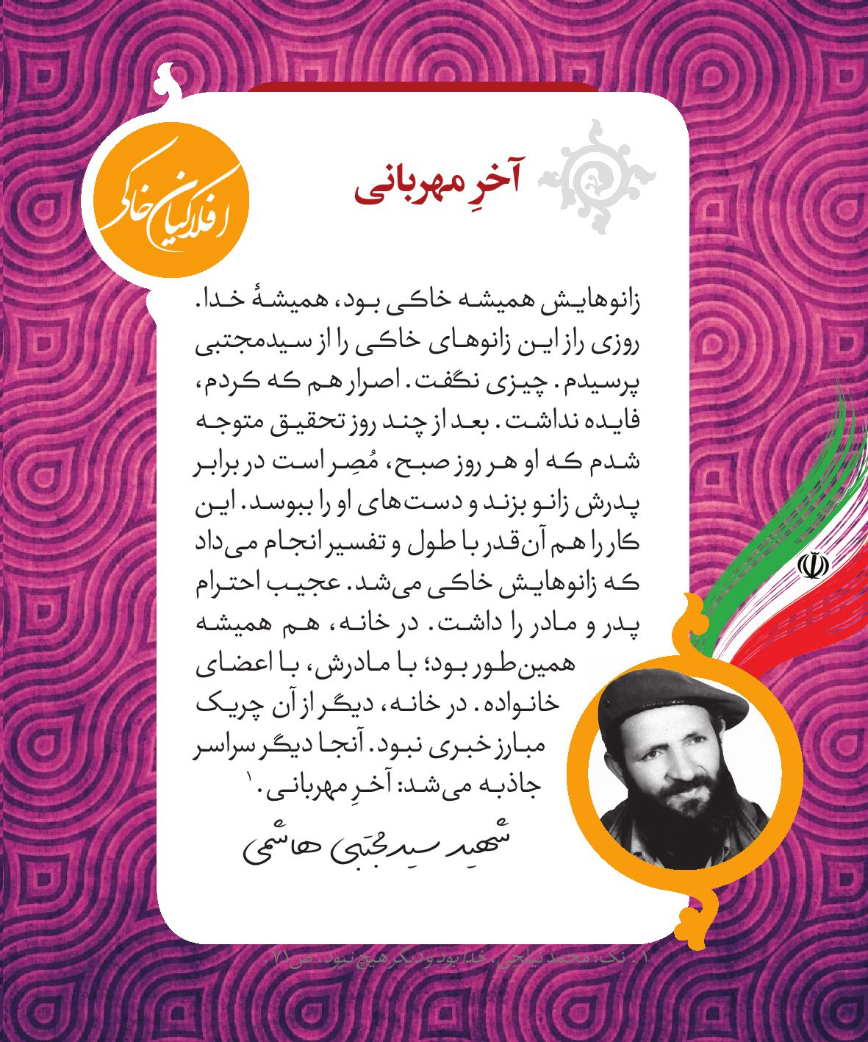

آخرِ مهربانی
زانوهای او همیشه خاکی بود، همیشۀ خدا. روزی راز این زانوهای خاکی را از سیدمجتبی پرسیدم. چیزی نگفت. اصرار هم که کردم، فایده نداشت. مجبور شدم خودم تحقیق کنم، ببینم چرا زانوهای سید همیشه خاکی است. بعد از چند روز تحقیق متوجه شدم که او هر روز صبح، مُصِر است که در برابر پدرش زانو بزند و دست‌های او را ببوسد. در خانه هم همیشه همین‌طور بود؛ با مادرش، با اعضای خانواده. در خانه دیگر از آن چریک مبارز خبری نبود. آنجا دیگر سراسر جاذبه می‌شد؛ آخرِ مهربانی.
شهید سیدمجتبی هاشمی
تصویر
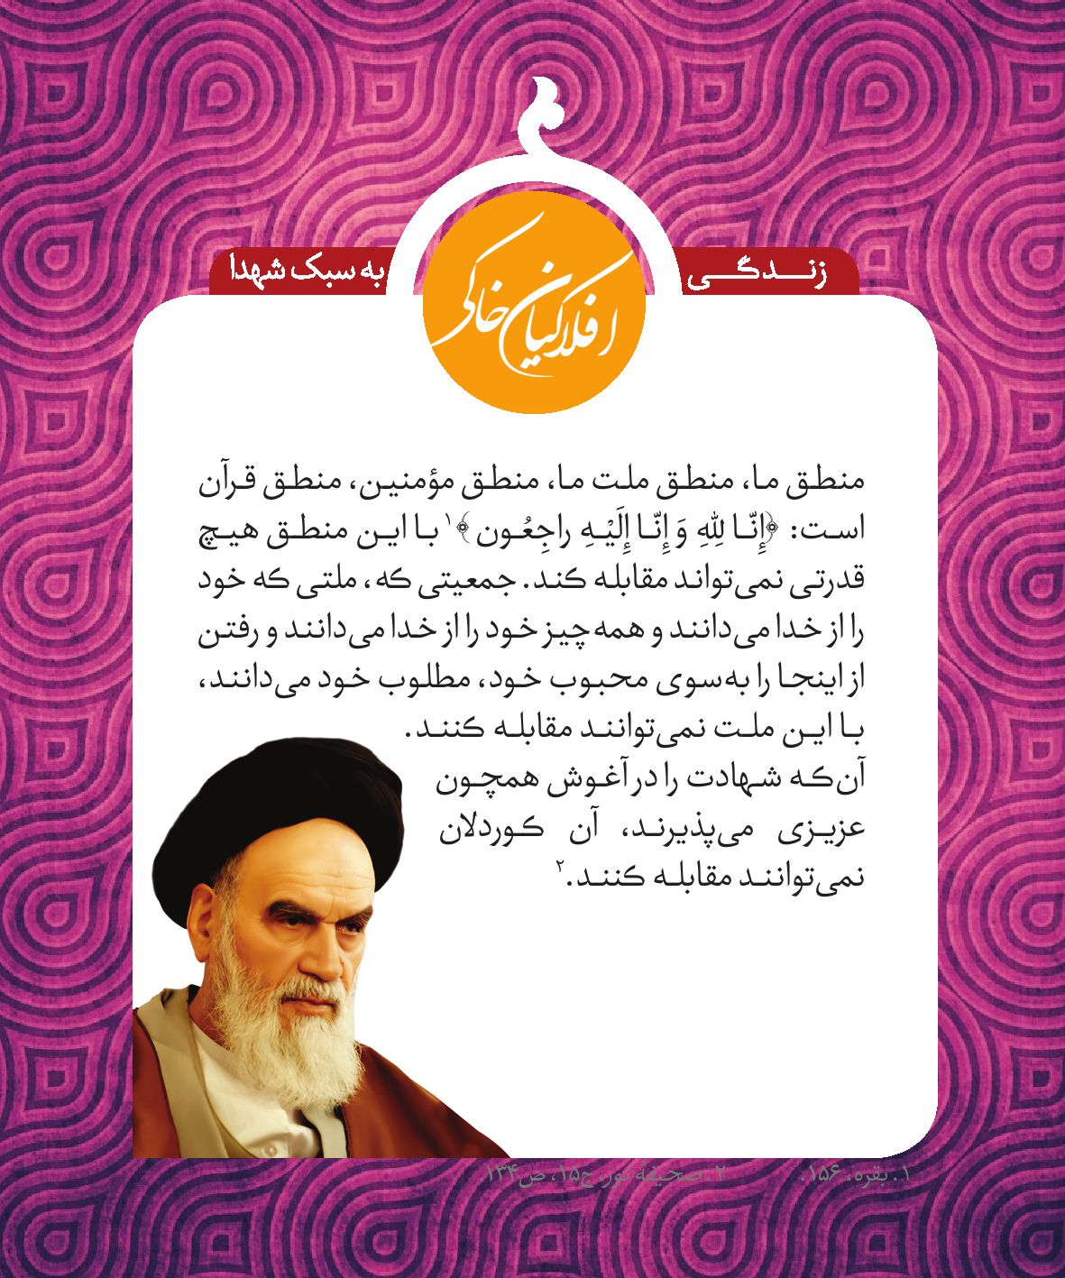
منطق ما، منطق ملت ما، منطق مؤمنین، منطق قرآن است:(ِإنّا لِلهِ وَ إنّا إَلیْهِ راجِعُون ) با این منطق هیچ
قدرتی نمیتواند مقابله کند. جمعیتی که، ملتی که خودرا از خدا م یدانند و هم هچیز خود را از خدا م یدانند و رفتن
از اینجا را ب هسوی محبوب خود، مطلوب خود م یدانند،با این ملت نمی توانند مقابله کنند.آن که شهادت را در آغوش همچونعزیزی می پذیرند، آن کوردلان نمی توانند مقابله کنند.
تصویر
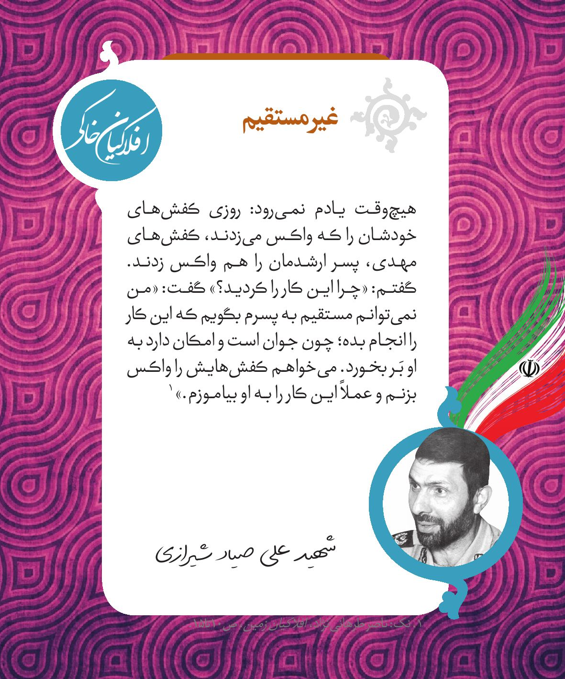

غیرمستقیم
هیچ‌وقت یادم نمی‌رود: روزی کفش‌های خودشان را که واکس می‌زدند، کفش‌های مهدی، پسر ارشدمان را هم واکس زدند. گفتم: «چرا این کار را کردید؟» گفت: «من نمی‌توانم مستقیم به پسرم بگویم که این کار را انجام بده؛ چون جوان است و امکان دارد به او بَر بخورد. می‌خواهم کفش‌هایش را واکس بزنم و عملاً این کار را به او بیاموزم.»
شهید علی صیاد شیرازی
شهدا شمع محفل دوستا ناند. شهدا در قهقهۀ
مستان هشان و در شادیِ وصولشان « عِنْدَ رَبِّهِمْ یُرْزَقُونَ »اند
و از نفوس مطمئن های هستند که موردخطاب (فَادْخُلِی
فِی عِبادِی وَ ادْخُلِی جَنَّتِی)پروردگارند.
تصویر
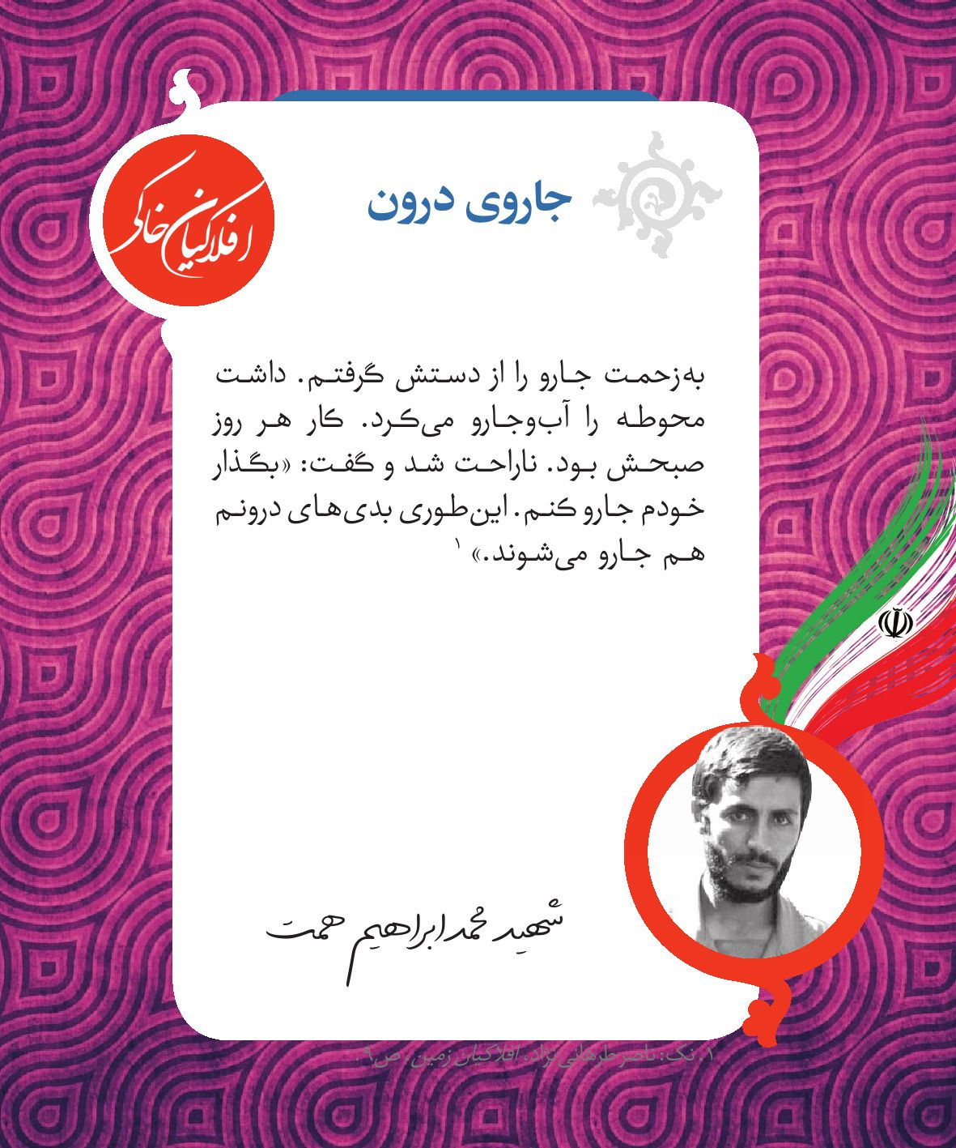
به زحمت جارو را از دستش گرفتم. داشت
محوطه را آ ب وجارو م یکرد. کار هر روز
صبحش بود. ناراحت شد و گفت: «بگذار
خودم جارو کنم. ای نطوری بدی های درونم
هم جارو می شوند.
تصویر
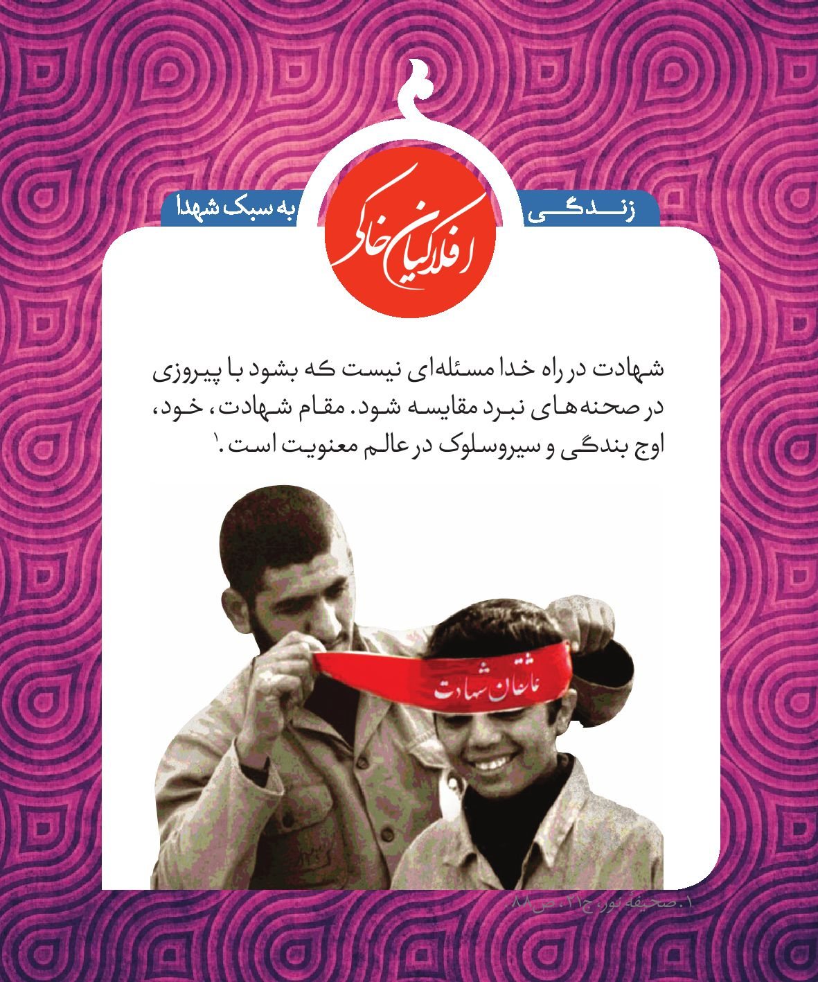
شهادت در راه خدا مسئل های نیست که بشود با پیروزی
در صحن ههای نبرد مقایسه شود. مقام شهادت، خود،
اوج بندگی و سیروسلوک در عالم معنویت است.
تصویر
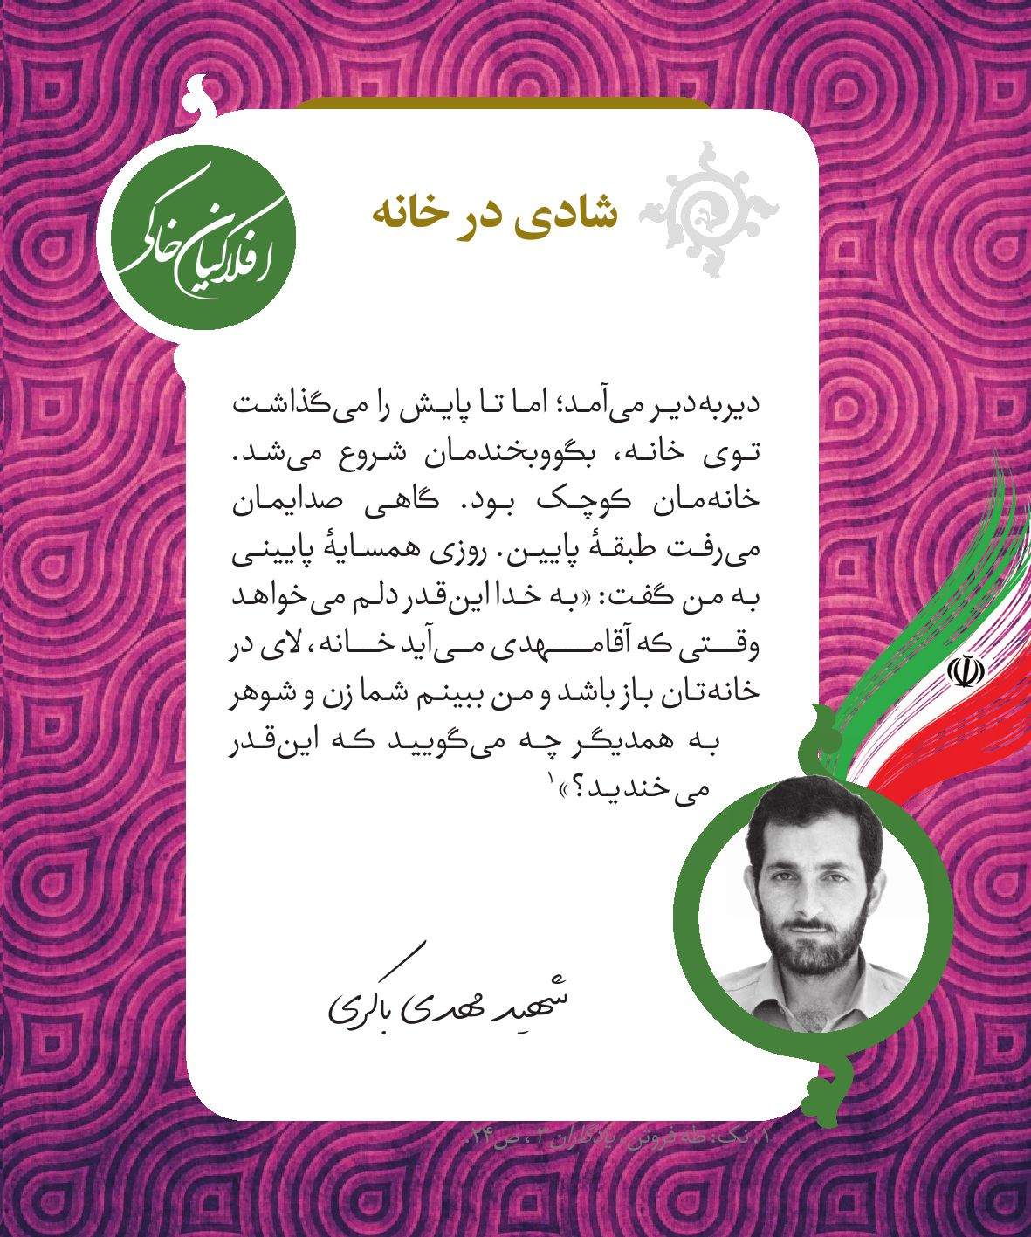

شادی در خانه
دیر‌به‌دیر می‌آمد؛ اما تا پایش را می‌گذاشت توی خانه، بگو‌و‌بخندمان شروع می‌شد. خانه‌مان کوچک بود. گاهی صدایمان می‌رفت طبقۀ پایین. روزی همسایۀ پایینی به من گفت: «به خدا این‌قدر دلم
می‌خواهد وقتی که آقا مهدی می‌آید خانه، لای در خانه‌تان باز باشد و من ببینم شما زن و شوهر به همدیگر چه می‌گویید که این‌قدر می‌خندید؟»
شهید مهدی باکری
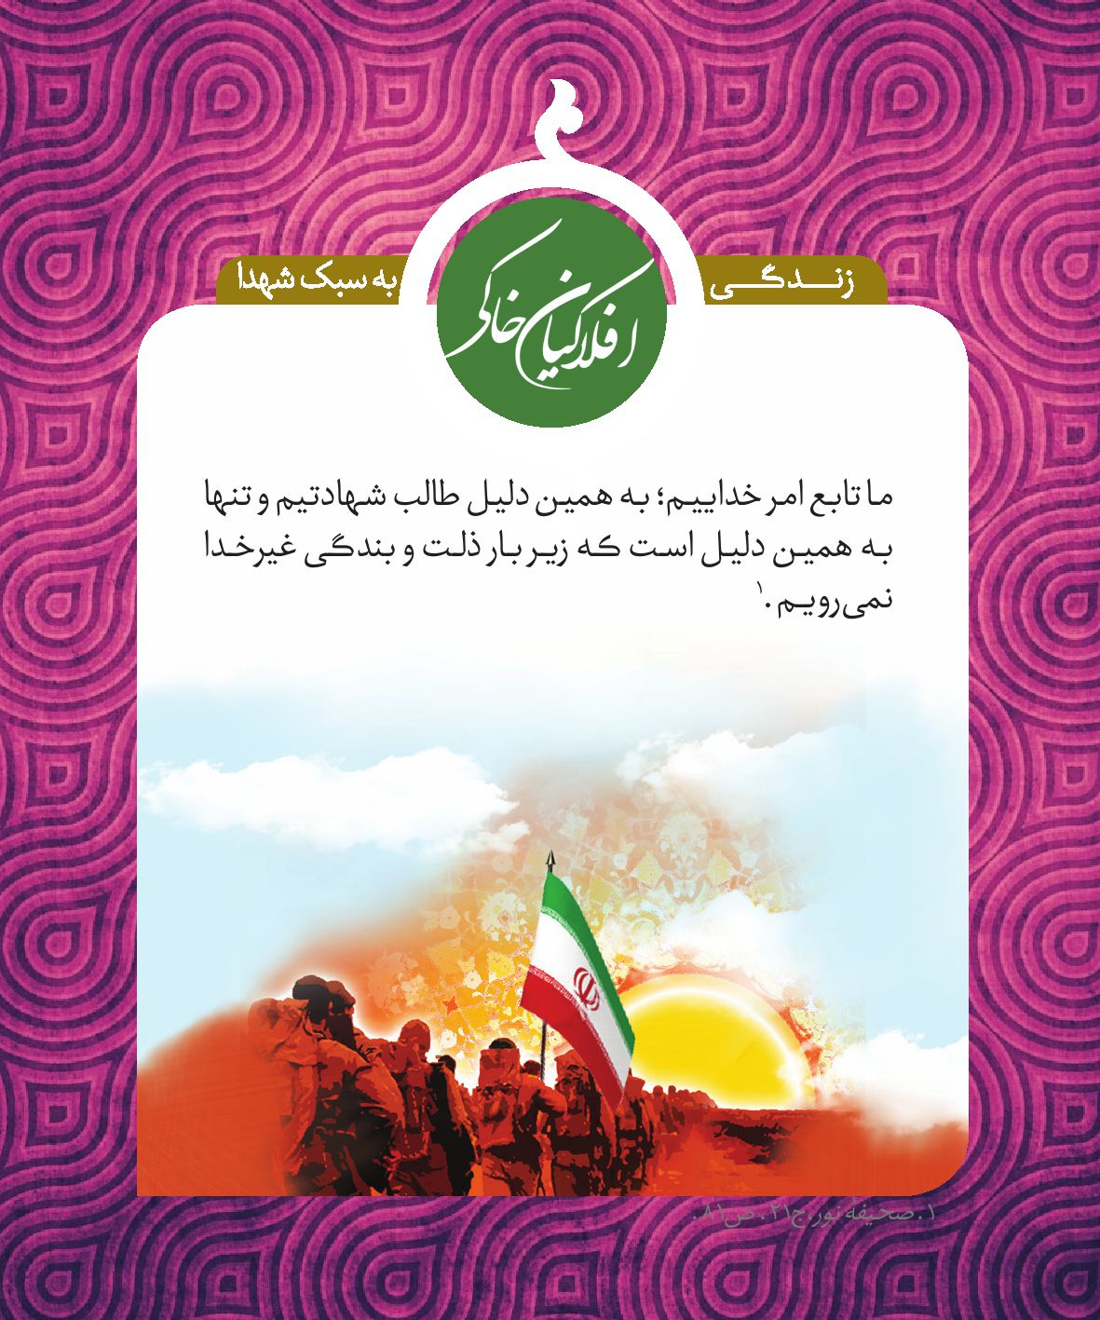
ما تابع امر خداییم؛ به همین دلیل طالب شهادتیم و تنها
به همین دلیل است که زیر بار ذلت و بندگی غیرخدا
نمیرویم.
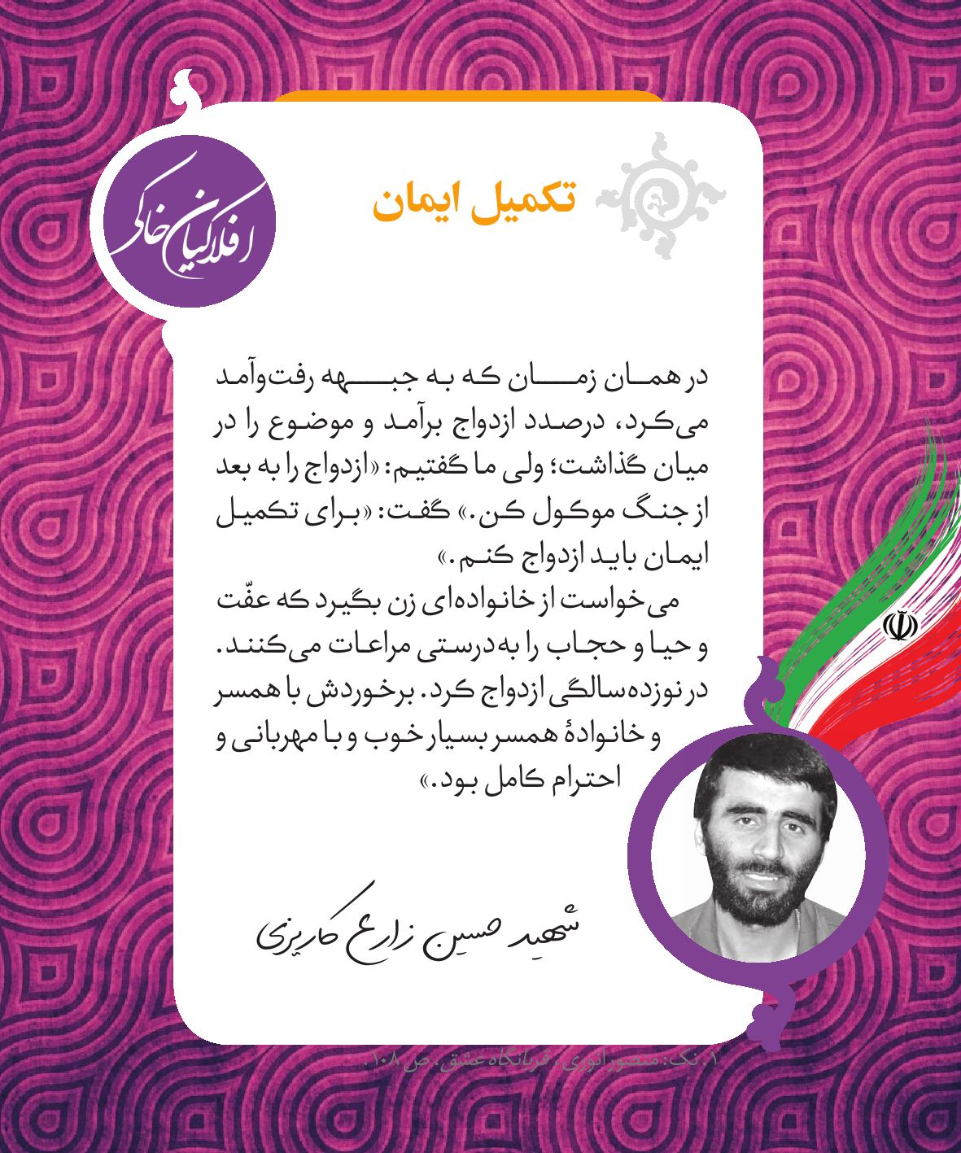
تصویر

تکمیل ایمان
در همان زمان که به جبهه رفت و آمد می‌کرد، درصدد ازدواج برآمد و موضوع را در میان گذاشت؛ ولی ما گفتیم: «ازدواج را به بعد از جنگ موکول کن.» شهید گفت: «برای تکمیل ایمان باید ازدواج کنم.»
می‌خواست از خانواده‌ای زن بگیرد که عفّت و حیا و حجاب را به‌درستی مراعات می‌کنند و در نوزده‌سالگی ازدواج کرد. برخوردش با همسر و خانوادۀ همسر بسیار خوب و با مهربانی و احترام کامل بود.»
شهید حسین زارع کاریزی
تصویر
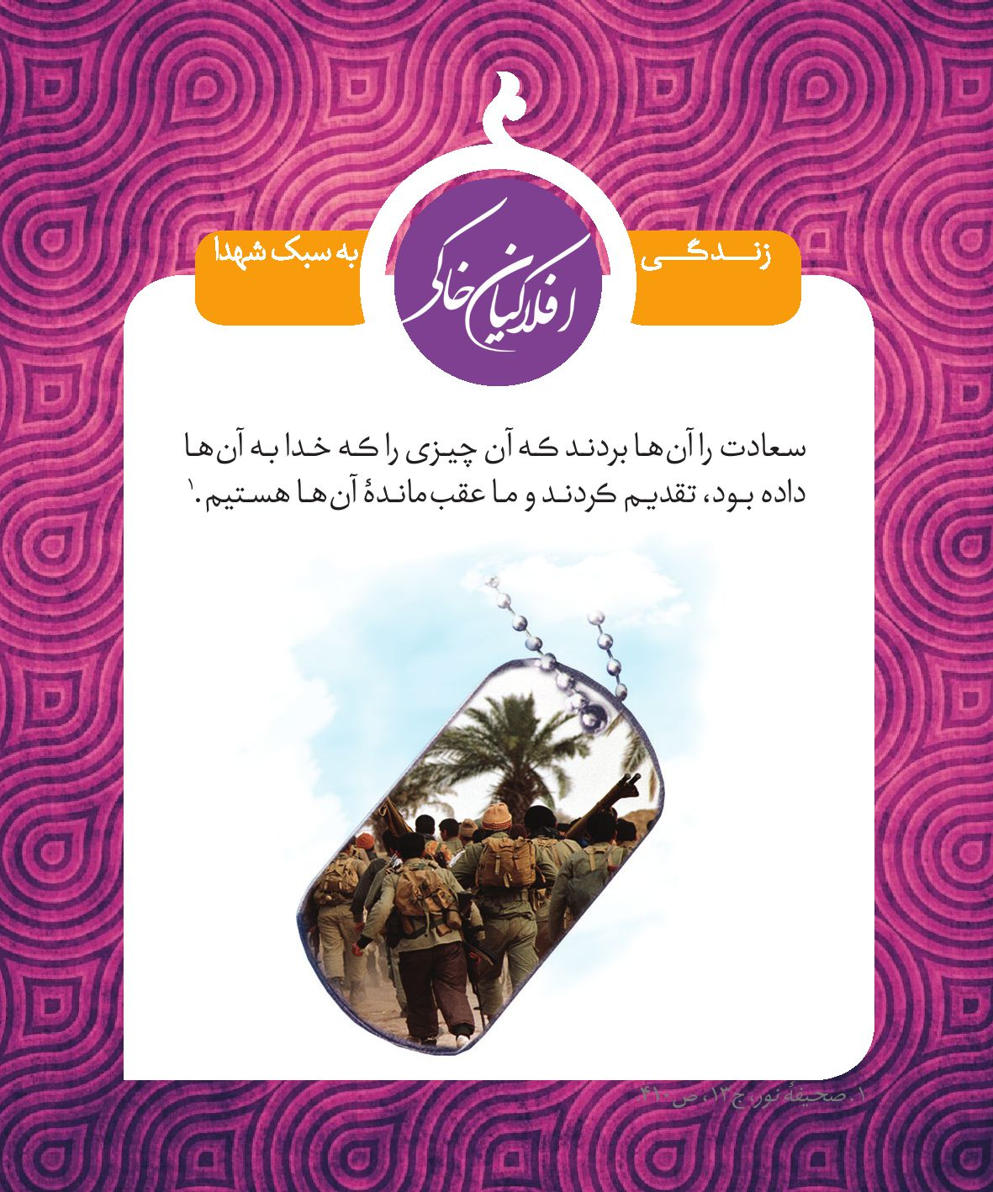
سعادت را آ نها بردند که آن چیزی را که خدا به آ نها
داده بود، تقدیم کردند و ما عق بماندۀ آ نها هستیم.
تصویر
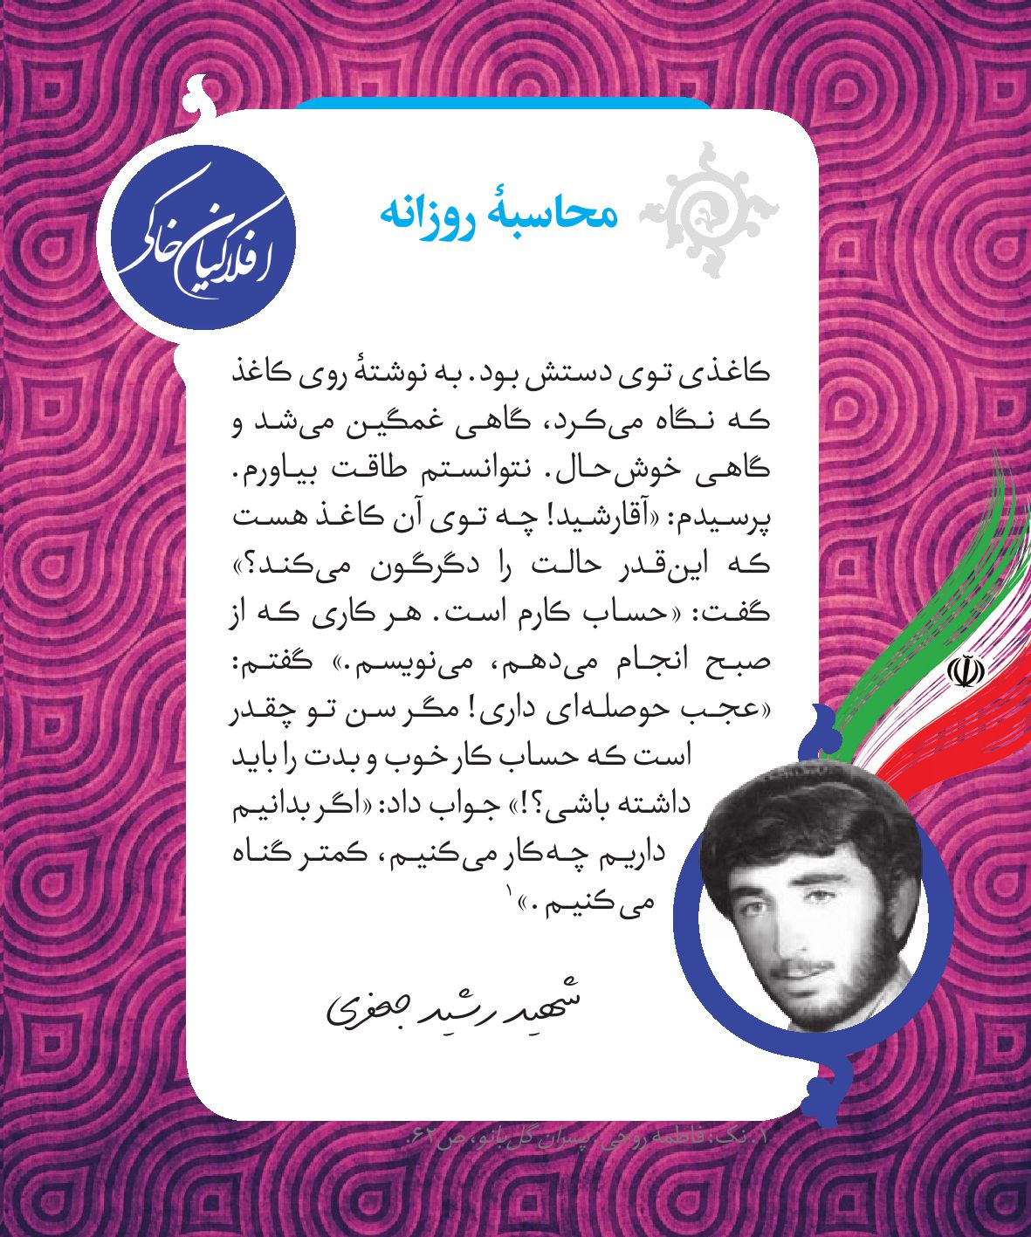

محاسبۀ روزانه
کاغذی توی دستش بود. به نوشتۀ روی کاغذ
که نگاه م یکرد، گاهی غمگین م یشد و
گاهی خو شحال. نتوانستم طاقت بیاورم.
پرسیدم: «آقارشید! چه توی آن کاغذ هست
که ای نقدر حالت را دگرگون م یکند؟ »
گفت: «حساب کارم است. هر کاری که از
صبح انجام م یدهم، م ینویسم. » گفتم:
«عجب حوصل های داری! مگر سن تو چقدر
است که حساب کار خوب و بدت را باید
داشته باشی؟! » جواب داد: «اگر بدانیم
داریم چه کار می کنیم، کمتر گناه می کنیم.
تصویر
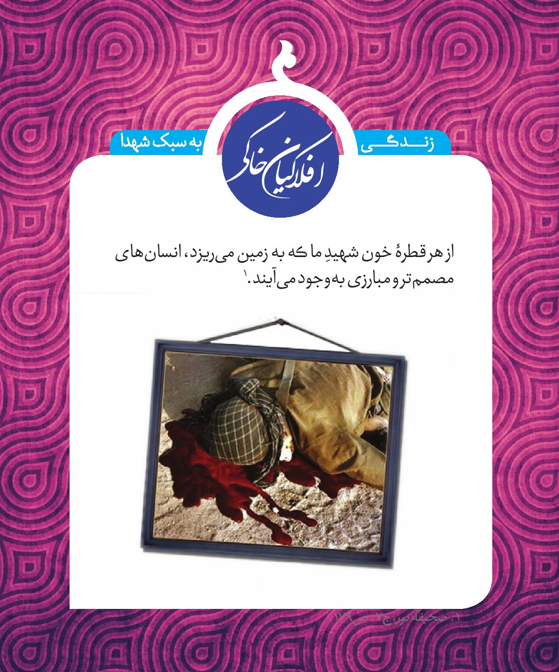
از هر قطرۀ خون شهیدِ ما که به زمین میریزد، انسا نهای
مصممتر و مبارزی به وجودمی آیند.
تصویر
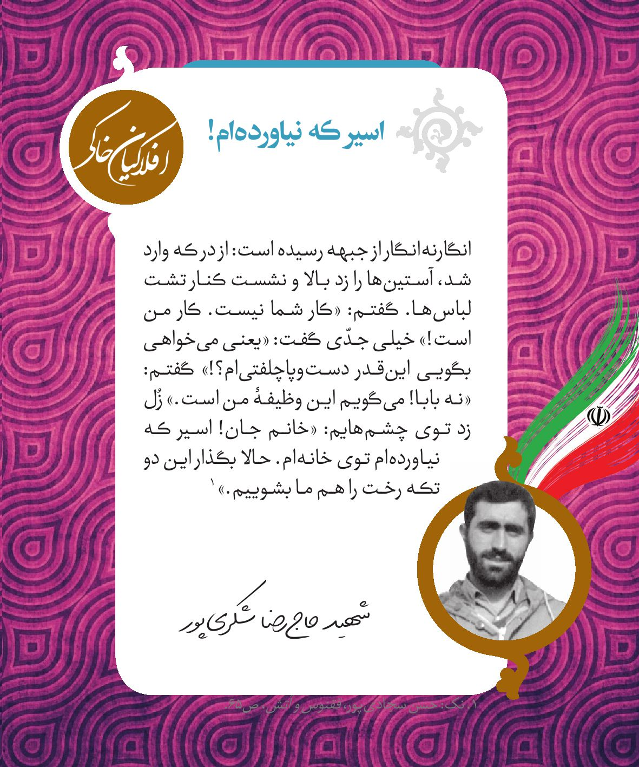

اسیر که نیاورده‌ام
انگار‌نه‌انگار از جبهه رسیده است. از در که وارد شد، آستین‌ها را زد بالا و نشست کنار تشت لباس‌ها. گفتم: «کار شما نیست، کار من است!» خیلی جدّی گفت: «یعنی می‌خواهی بگویی این‌قدر دست‌وپاچلفتی‌ام؟!» گفتم: «نه بابا! می‌گویم این وظیفۀ من است!» زُل زد توی چشم‌هایم: «خانم جان! اسیر که نیاورده‌ام توی خانه‌ام! حالا بگذار این دو تکه رخت را هم ما بشوییم.»
شهید حاج‌رضا شکری‌پور
تصویر
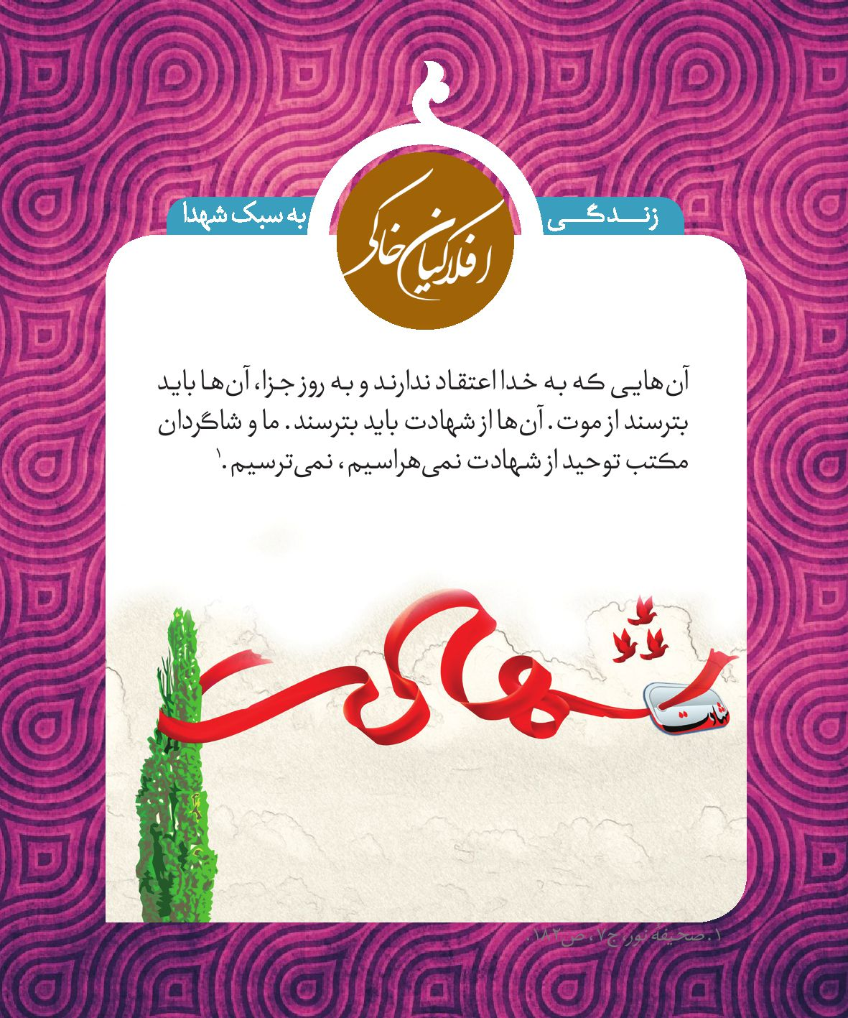
آ نهایی که به خدا اعتقاد ندارند و به روز جزا، آ نها باید
بترسند از موت. آ نها از شهادت باید بترسند. ما و شاگردان
مکتب توحید از شهادت نمی هراسیم، نمی ترسیم.
تصویر
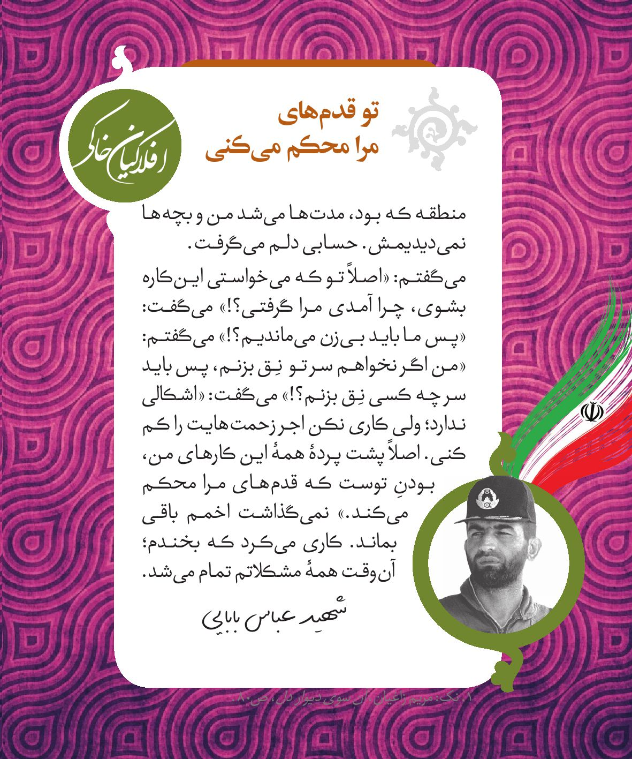

توقدم های مرا محکم می کنی
منطقه که بود، مدت‌ها می‌شد من و بچه‌ها نمی‌دیدیمش. حسابی دلم می‌گرفت. می‌گفتم: «تو اصلاً می‌خواستی این‌کاره بشوی، چرا آمدی مرا گرفتی؟!» می‌گفت: «پس ما باید بی‌زن می‌ماندیم؟!» می‌گفتم: «من اگر سر تو نخواهم نِق بزنم، پس باید سر چه کسی نِق بزنم؟!» می‌گفت: «اشکالی ندارد؛ ولی کاری نکن اجر زحمت‌هایت را کم کنی. اصلاً پشت پردۀ همۀ این کارهای من، بودنِ توست که قدم‌های مرا محکم می‌کند.» نمی‌گذاشت اخمم باقی بماند. روش همیشگی‌اش بود. کاری می‌کرد که بخندم؛ آن‌وقت همۀ مشکلاتم تمام می‌شد.
شهید عباس بابایی
ما اگر شهید بشویم، قیدوبند دنیا را از روح برداشتیم و به
ملکوت اعلی و به جوار حق تعالی رسیدیم.
تصویر
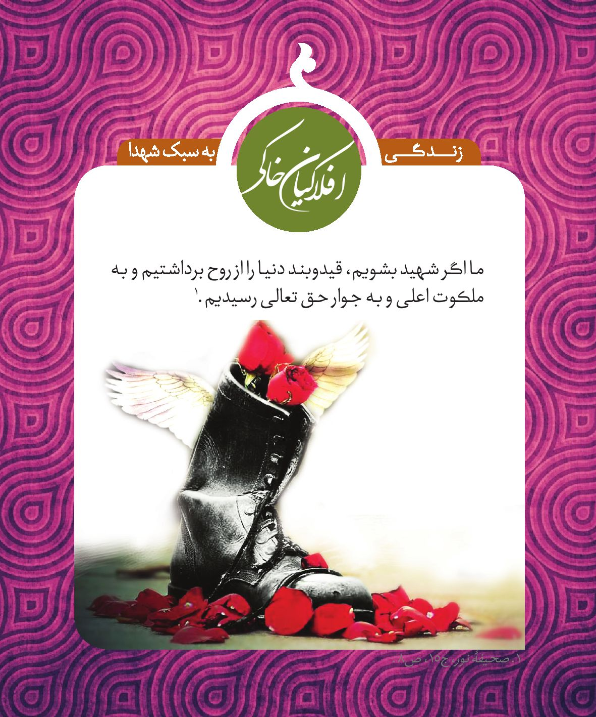

اولین هدیۀ چمران
یادم هست در یکی از سفرهایی که به روستاها می‌رفت، همراهش بودم. داخل ماشین هدیه‌ای به من داد. اولین هدیه‌اش به من بود و هنوز ازدواج نکرده بودیم. خیلی خوشحال شدم و همان‌جا بازش کردم. دیدم روسری است. یک روسری قرمز با گل‌های درشت. من جا خوردم؛ اما او لبخند زد و به شیرینی گفت: «بچه‌ها دوست دارند شما را با روسری ببینند.» از آن‌وقت روسری گذاشتم. او مرا مثل بچه‌ای کوچک قدم‌به‌قدم جلو برد و به‌سمت اسلام آورد. نُه ماه زیبا با هم داشتیم و بعد ازدواج کردیم.
شهید مصطفی چمران
تصویر
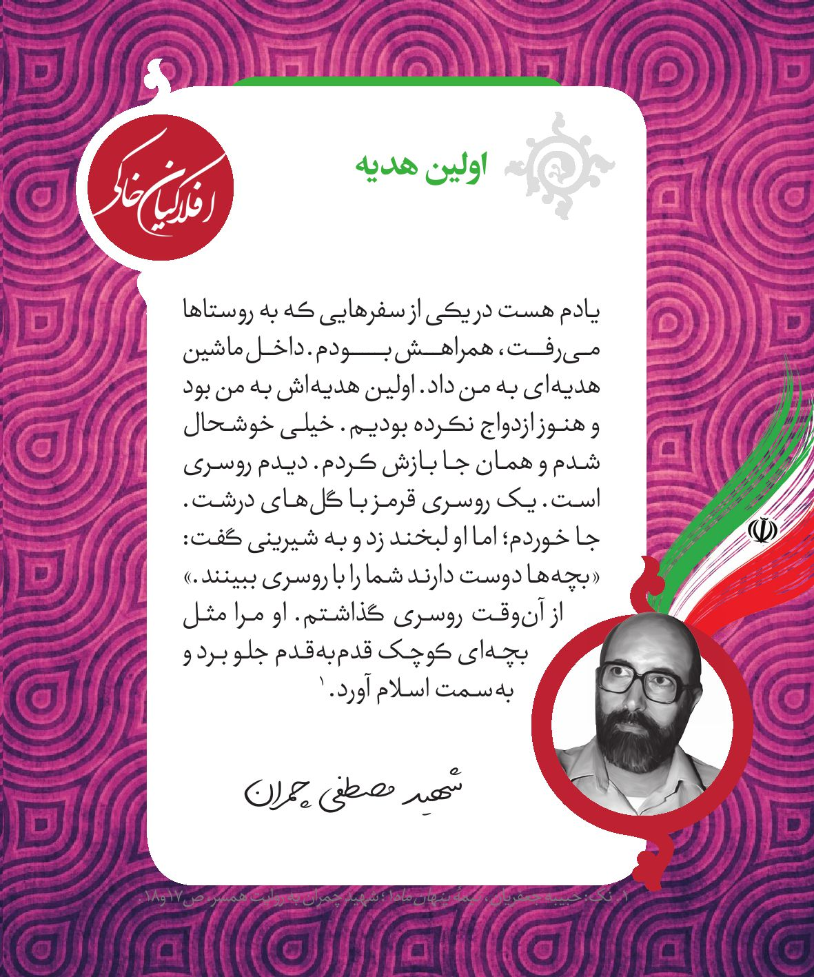
ما از خدا هستیم همه. همۀ عالم از خداست، جلوه
خداست و همۀ عالم ب هسوی او برخواهد گشت؛ پس
چه بهتر که برگشتن، اختیاری باشد و انتخابی و انسان
انتخاب کند شهادت را در راه خدا و انسان اختیار کند
موت را برای خدا و شهادت را برای اسلام.
تصویر
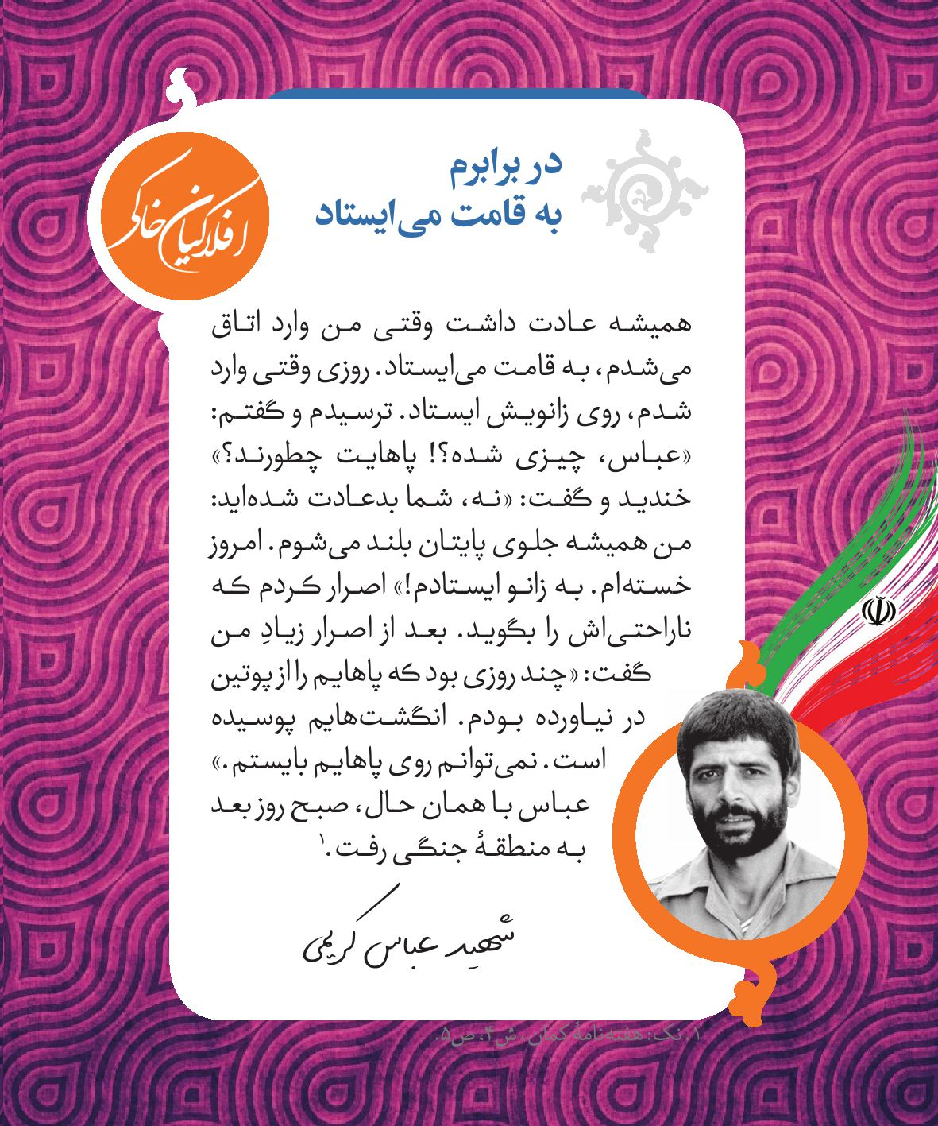

در برابرم به قامت می‌ایستاد
همیشه عادت داشت وقتی من وارد اتاق می‌شدم، بلند می‌شد و به قامت می‌ایستاد. روزی وقتی وارد شدم، روی زانویش ایستاد. ترسیدم. گفتم: «عباس، چیزی شده؟! پاهایت چطورند؟» خندید و گفت: «نه، شما بدعادت شده‌اید! من همیشه جلوی تو بلند می‌شوم، امروز خسته‌ام، به زانو ایستادم.» اصرار کردم که ناراحتی‌اش را بگوید. بعد از اصرار زیادِ من گفت: «چند روزی بود که پاهایم را از پوتین در نیاورده بودم، انگشتان پاهایم پوسیده است. نمی‌توانم روی پاهایم بایستم. عباس با همان حال، صبح روز بعد به منطقۀ جنگی رفت.
شهید عباس کریمی
تصویر
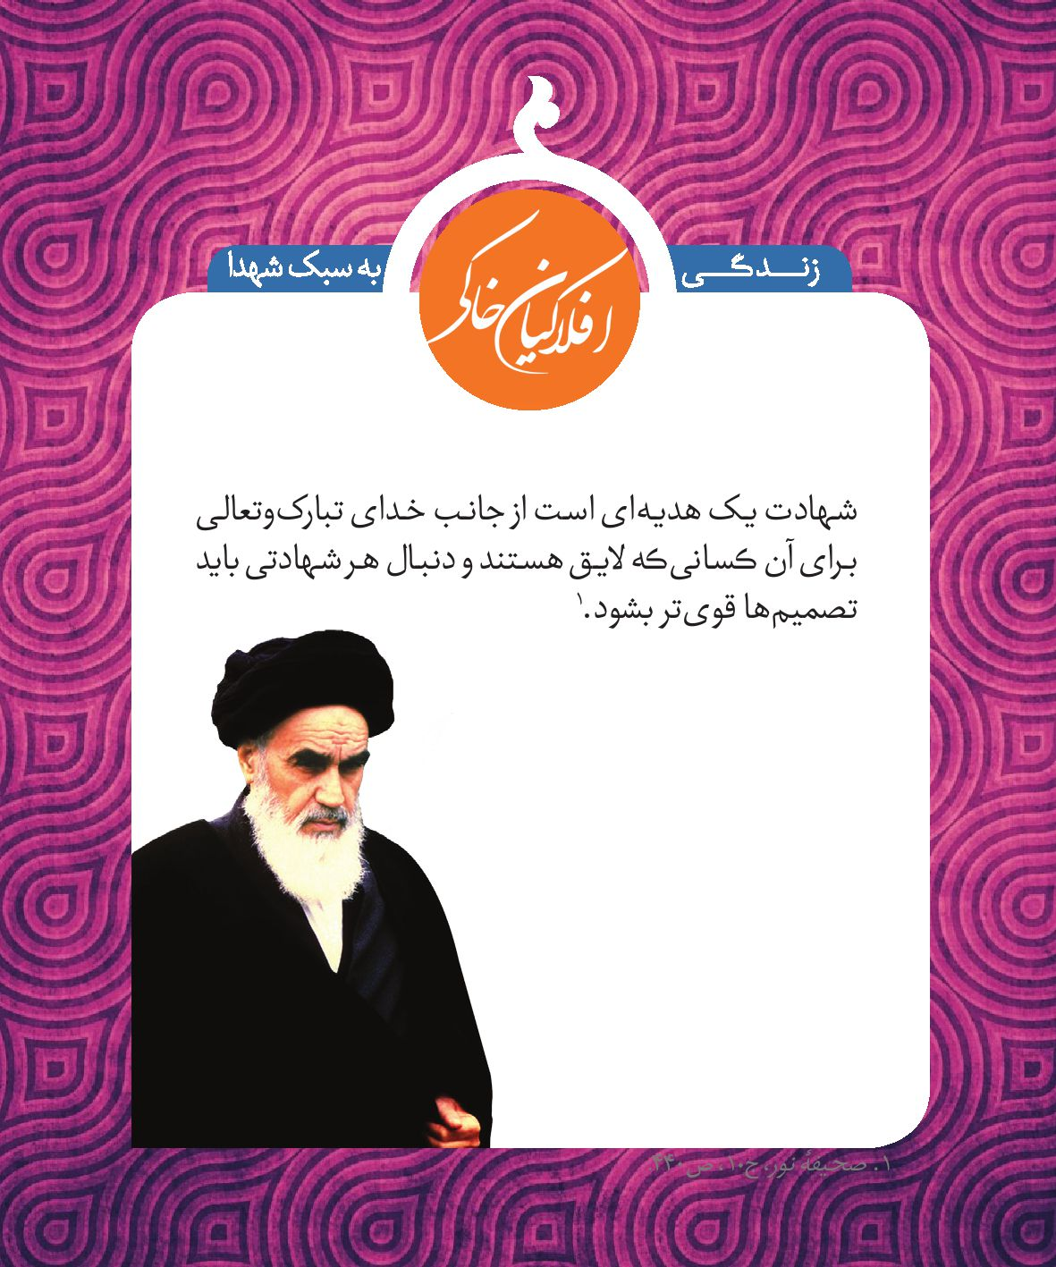
شهادت یک هدی های است از جانب خدای تبار کوتعالی
برای آن کسان یکه لایق هستند و دنبال هر شهادتی باید
تصمیم ها قوی تر بشود.
تصویر
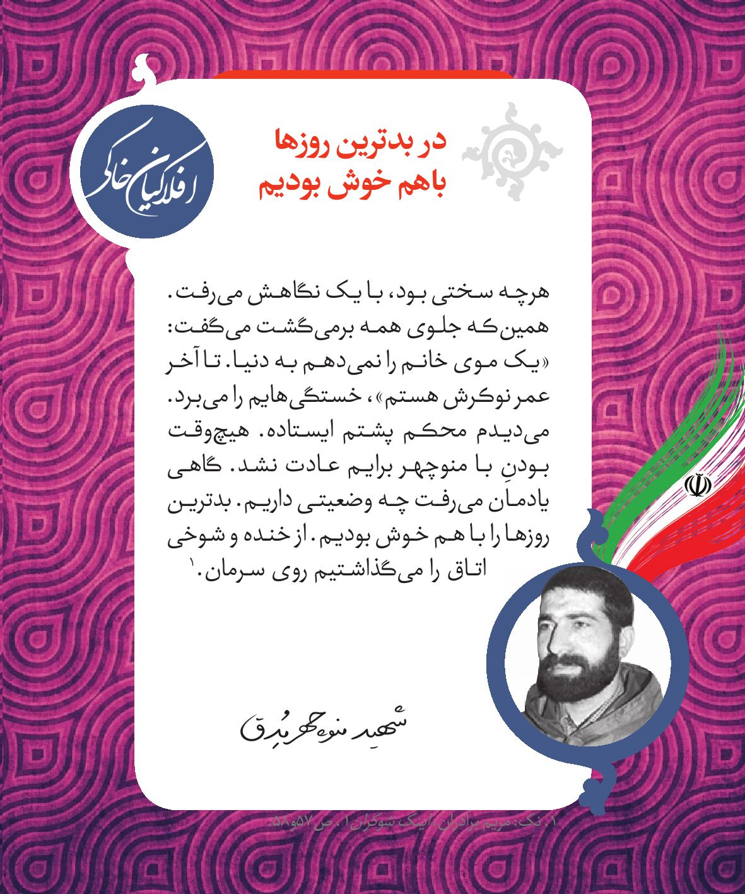

در بدترین روزها با هم خوش بودیم
هرچه سختی بود، با یک نگاهش می‌رفت. همین‌که جلوی همه برمی‌گشت می‌گفت: «یک موی خانم را نمی‌دهم به دنیا. تا آخر عمر نوکرش هستم»، خستگی‌هایم را می‌برد. می‌دیدم محکم پشتم
ایستاده. هیچ‌وقت بودنِ با منوچهر برایم عادت نشد. گاهی یادمان می‌رفت چه شرایطی داریم. بدترین روزها را با هم خوش بودیم. از خنده و شوخی اتاق را می‌گذاشتیم روی سرمان.
شهید منوچهر مُدِق
تصویر
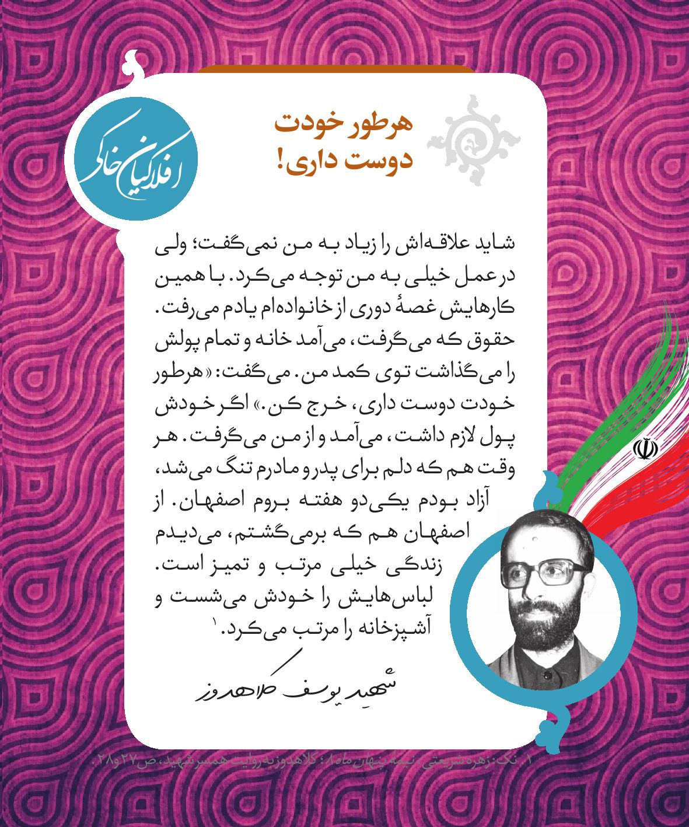
شهادت ارثی است که از اولیای ما به ما م یرسد. آ نها
باید از مردن بترسند که بعد از مرگ، موت را فنا م یدانند.
ما که بعد از موت را حیات بالاتر از این حیات میدانیم،
چه باکی داریم!
تصویر
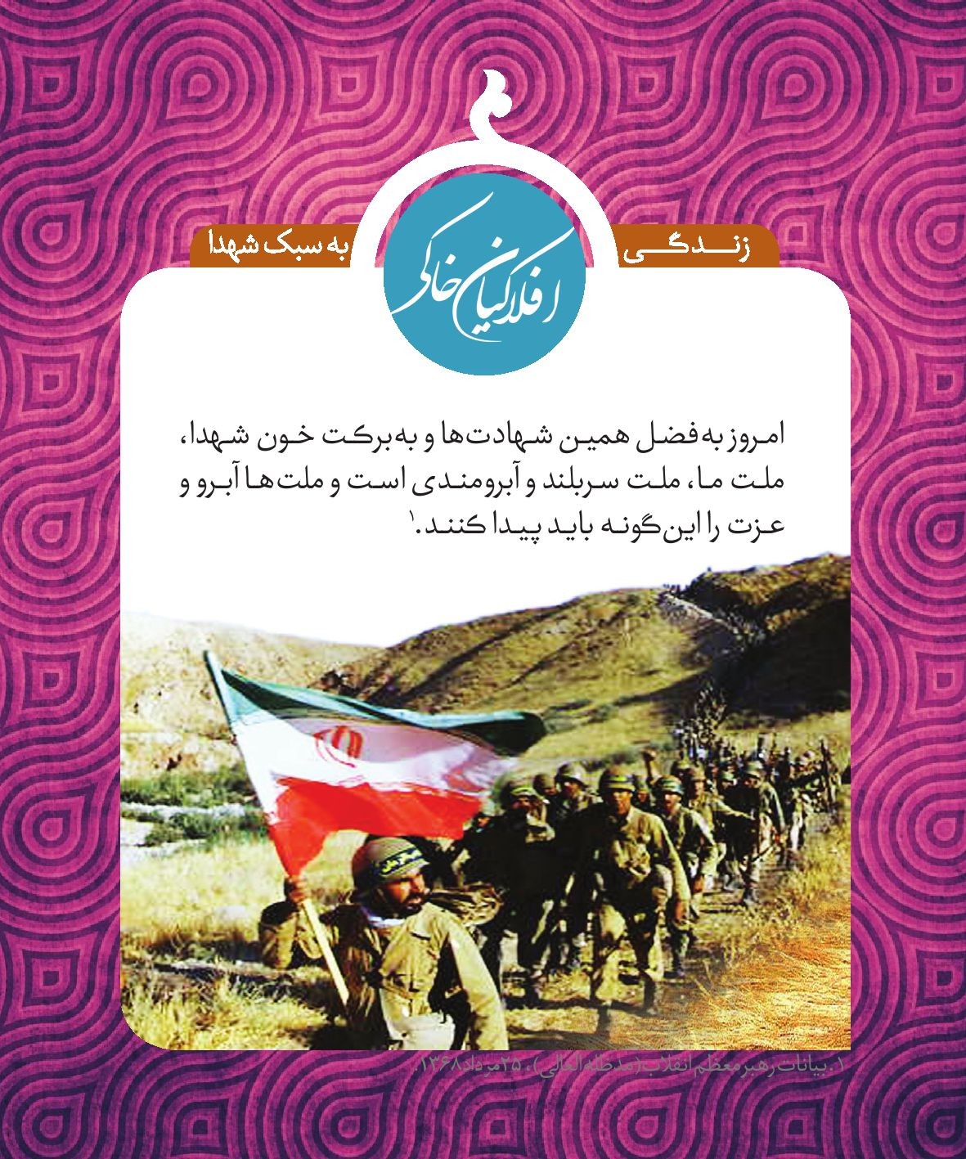

هرطور خودت دوست داری!
شاید علاقه‌اش را خیلی به من نمی‌گفت، ولی در عمل خیلی به من توجه می‌کرد. با همین کارهایش غصۀ دوری از خانواده‌ام یادم می‌رفت. حقوق که می‌گرفت، می‌آمد خانه و تمام پولش را می‌گذاشت توی کمد من. می‌گفت: «هرطور خودت دوست داری، خرج کن.» خرید خانه با من بود. اگر خودش پول لازم داشت، می‌آمد و از من می‌گرفت.
هر وقت هم که دلم برای پدر و مادرم تنگ می‌شد، آزاد بودم یکی‌دو هفته بروم اصفهان. اصلاً سخت نمی‌گرفت. از اصفهان هم که برمی‌گشتم، می‌دیدم زندگی خیلی مرتب و تمیز است. لباس‌هایش را خودش می‌شست و آشپزخانه را مرتب می‌کرد.
شهید یوسف کلاهدوز
تصویر
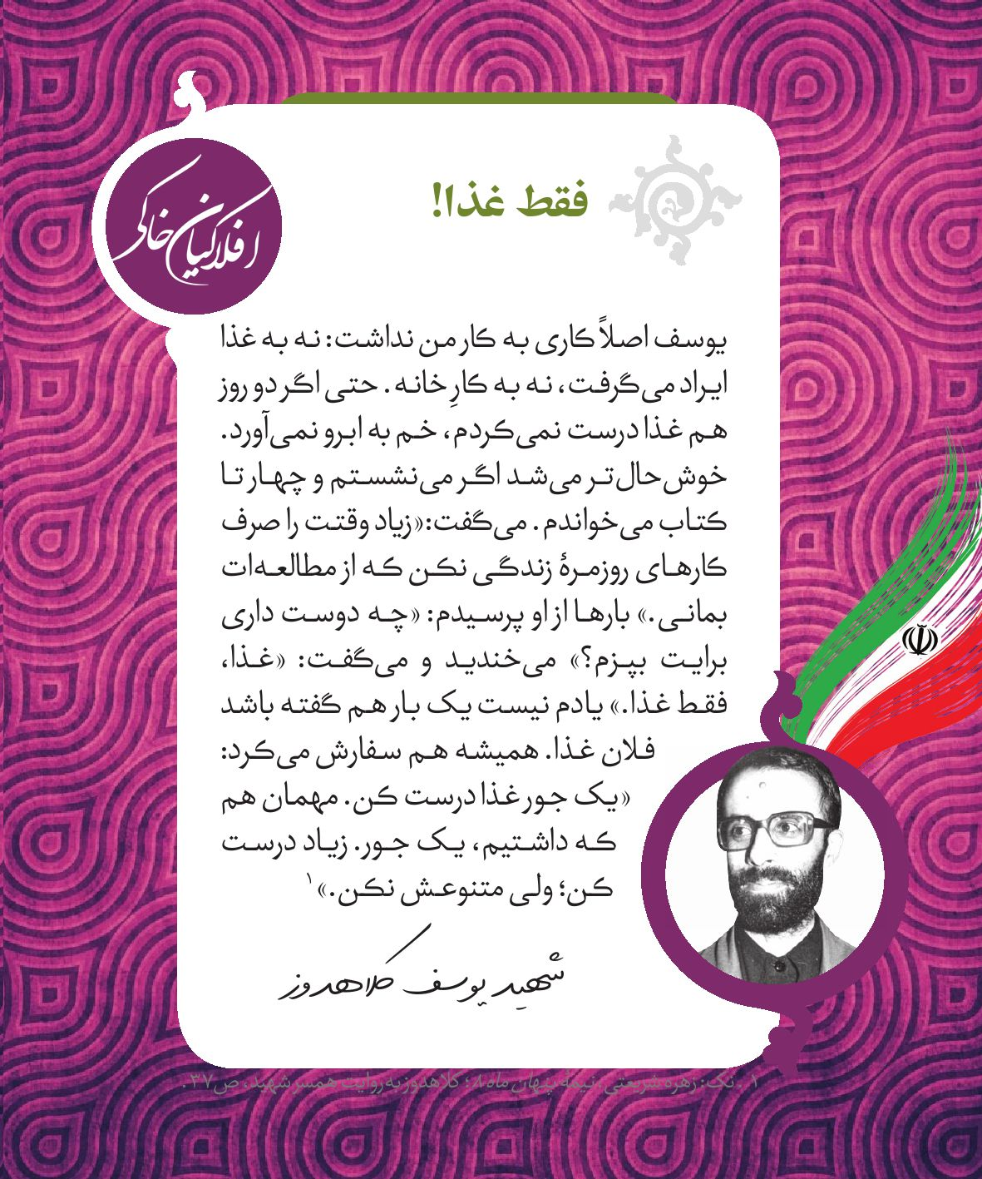
امروز به فضل همین شهاد تها و ب هبرکت خون شهدا،
ملت ما، ملت سربلند و آبرومندی است و مل تها آبرو و
عزت را ای نگونه باید پیدا کنند.
تصویر
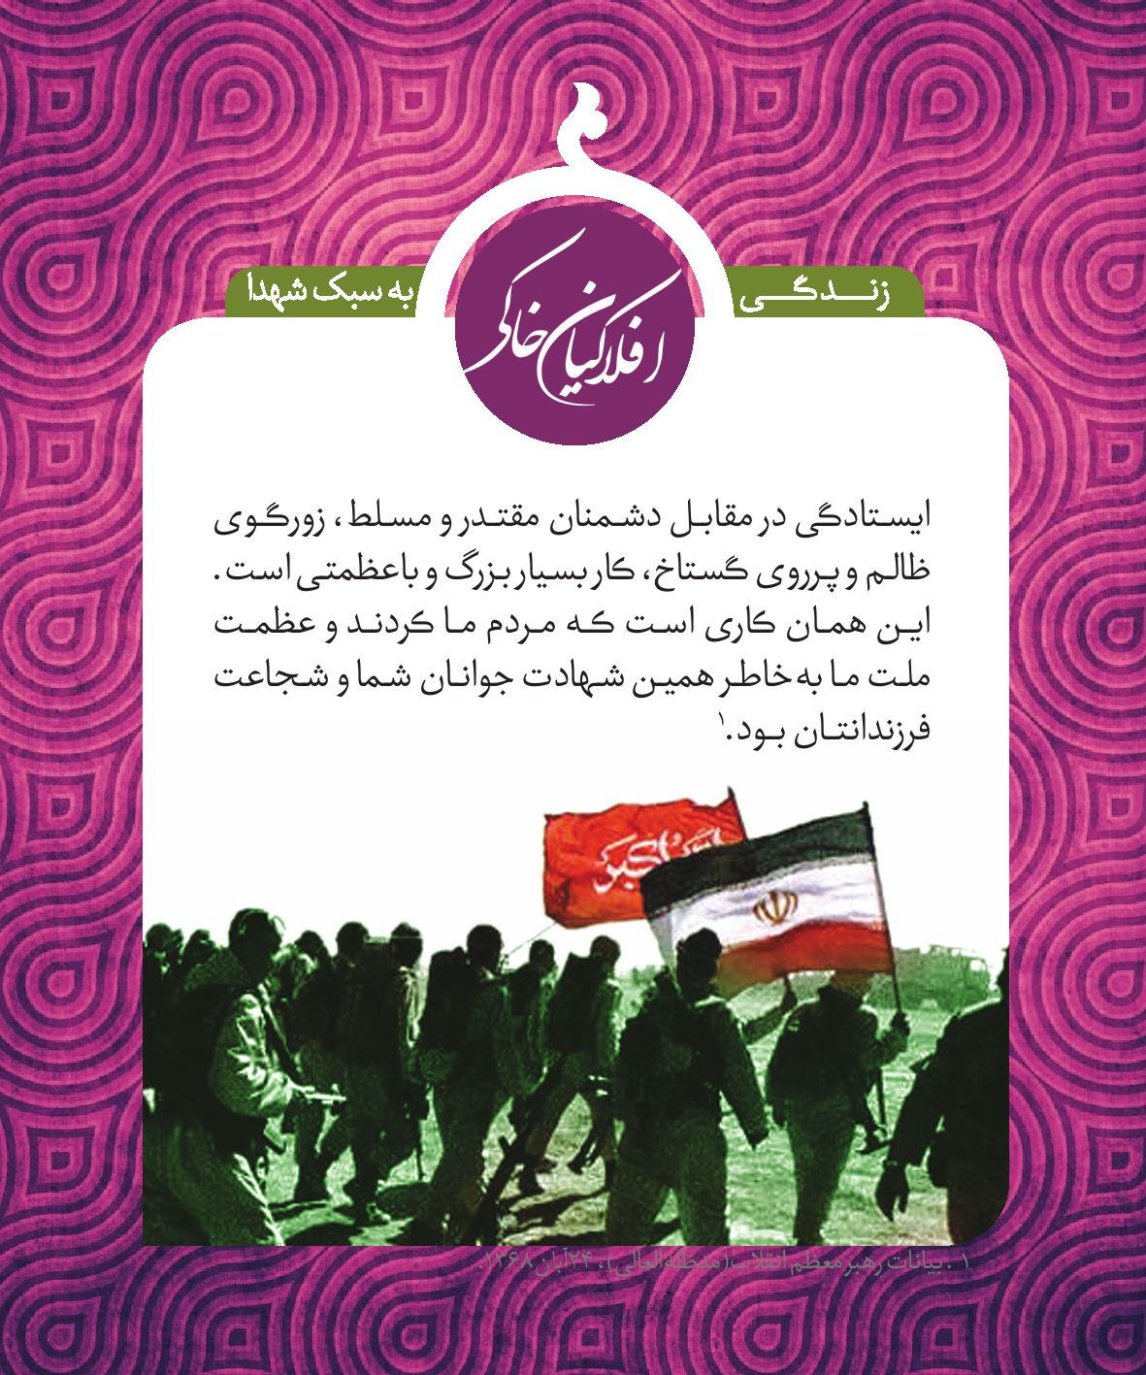

فقط غذا!
یوسف اصلاً کاری به کار من نداشت. نه به غذا ایراد می‌گرفت، نه به کارِ خانه. حتی اگر دو روز هم غذا درست نمی‌کردم، خم به ابرو نمی‌آورد. گاهی می‌گفت: «تو چر اینطوری هستی؟ ولش کن بابا! چه‌قدر به این چیزها اهمیت می‌دهی؟ هرچه شد می‌خوریم دیگر.»
بارها از او پرسیدم: «چه دوست داری برایت بپزم؟» می‌خندید و می‌گفت: «غذا! فقط غذا.» یادم نیست یک بار هم گفته باشد فلان غذا. همیشه هم سفارش می‌کرد: «یک‌جور غذا درست کن. مهمان هم که داشتیم، یک‌جور! زیاد درست کن؛ ولی متنوعش نکن.»
شهید یوسف کلاهدوز
تصویر
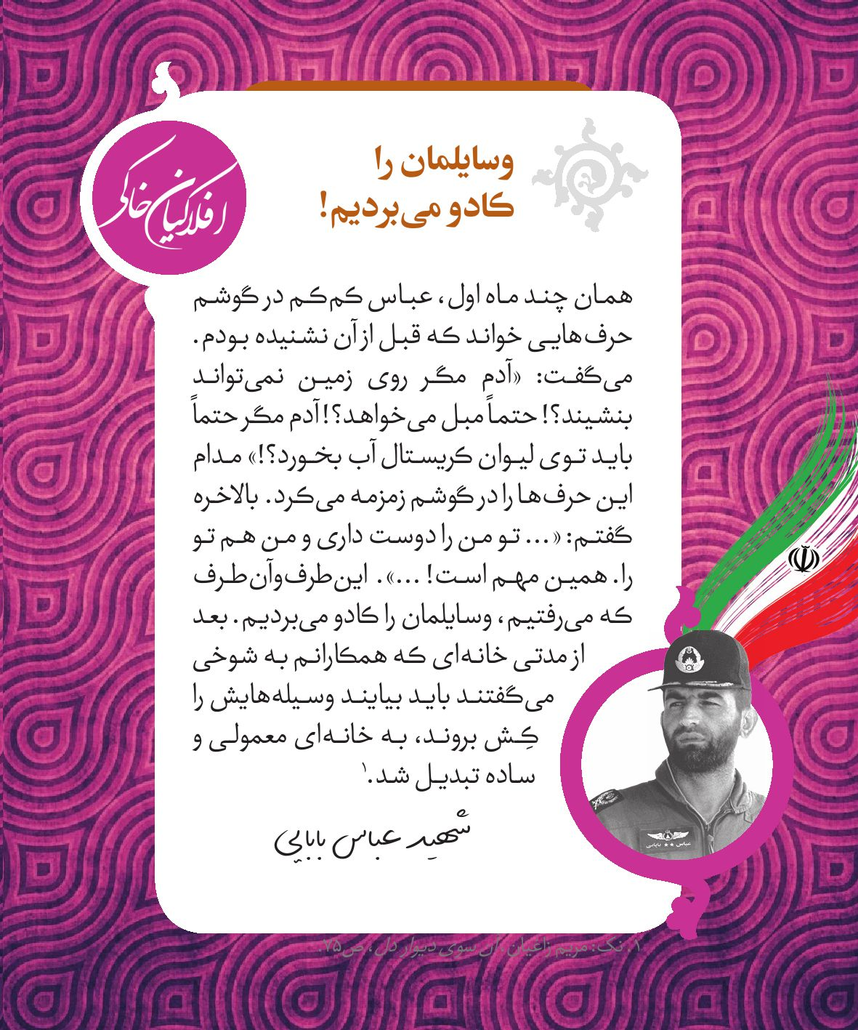
ایستادگی در مقابل دشمنان مقتدر و مسلط، زورگوی
ظالم و پرروی گستاخ، کار بسیار بزرگ و باعظمتی است.
این همان کاری است که مردم ما کردند و عظمت
ملت ما ب هخاطر همین شهادت جوانان شما و شجاعت
فرزندانتان بود.
تصویر
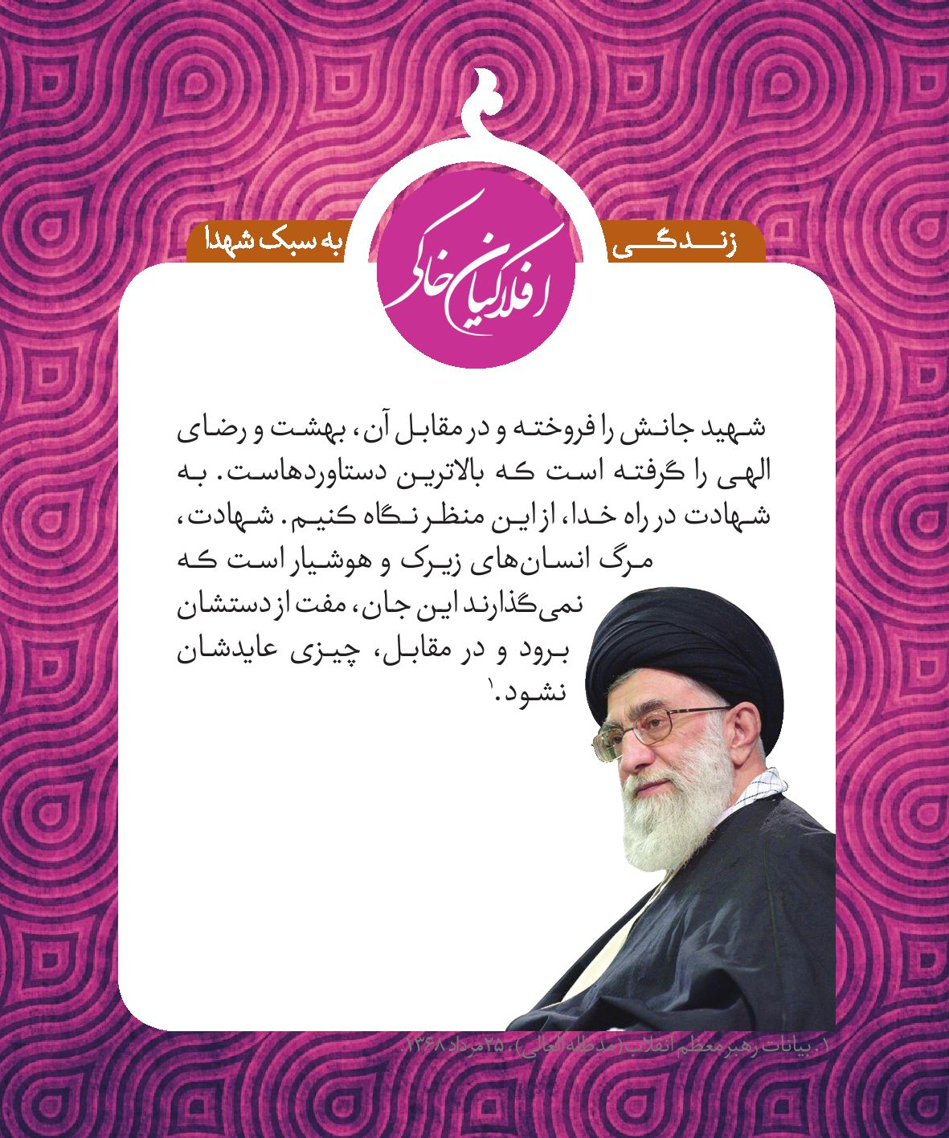

وسایل مان را کادو می‌بردیم!
همان چند ماه اول، عباس کم‌کم در گوشم حرف‌هایی خواند که قبل از آن نشنیده بودم. می‌گفت: «آدم مگر روی زمین نمی‌تواند بنشیند؟! حتماً مبل می‌خواهد؟! آدم مگر حتماً باید توی لیوان کریستال آب بخورد؟!» مدام این حرف‌ها را در گوش من زمزمه می‌کرد. من هم که هم خیلی دوستش داشتم و هم خیلی قبولش ، آرام آرام راضی شدم.
این‌طرف و آن‌طرف که می‌رفتیم، وسایلمان را کادو می‌بردیم. عباس تلفن زده بود و از مادرم اجازه گرفته بود. بعد از مدتی خانه‌ای که همکارانم به شوخی می‌گفتند که باید بیایند وسیله‌هایش را کِش بروند، به خانه‌ای معمولی و ساده تبدیل شد.
شهید عباس بابایی
تصویر
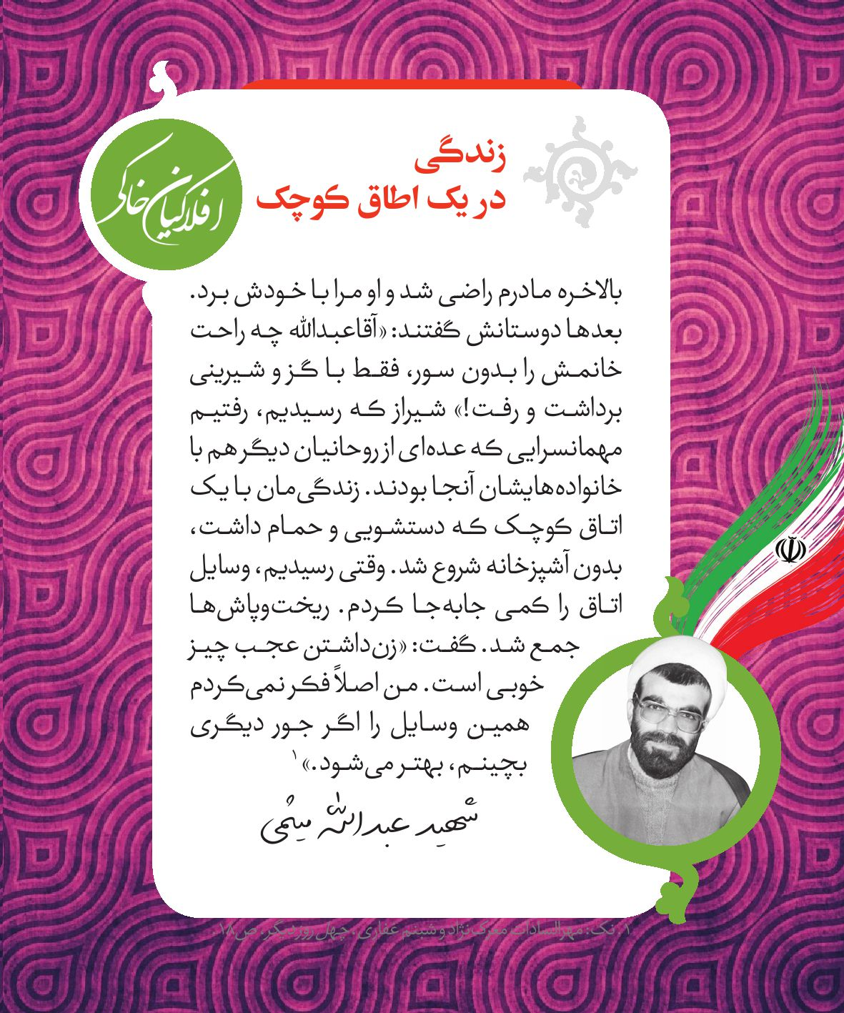
شهید جانش را فروخته و در مقابل آن، بهشت و رضای
الهی را گرفته است که بالاترین دستاوردهاست. به
شهادت در راه خدا، از این منظر نگاه کنیم. شهادت،
مرگ انسا نهای زیرک و هوشیار است که
نم یگذارند این جان، مفت از دستشان
برود و در مقابل، چیزی عایدشان
نشود.
تصویر
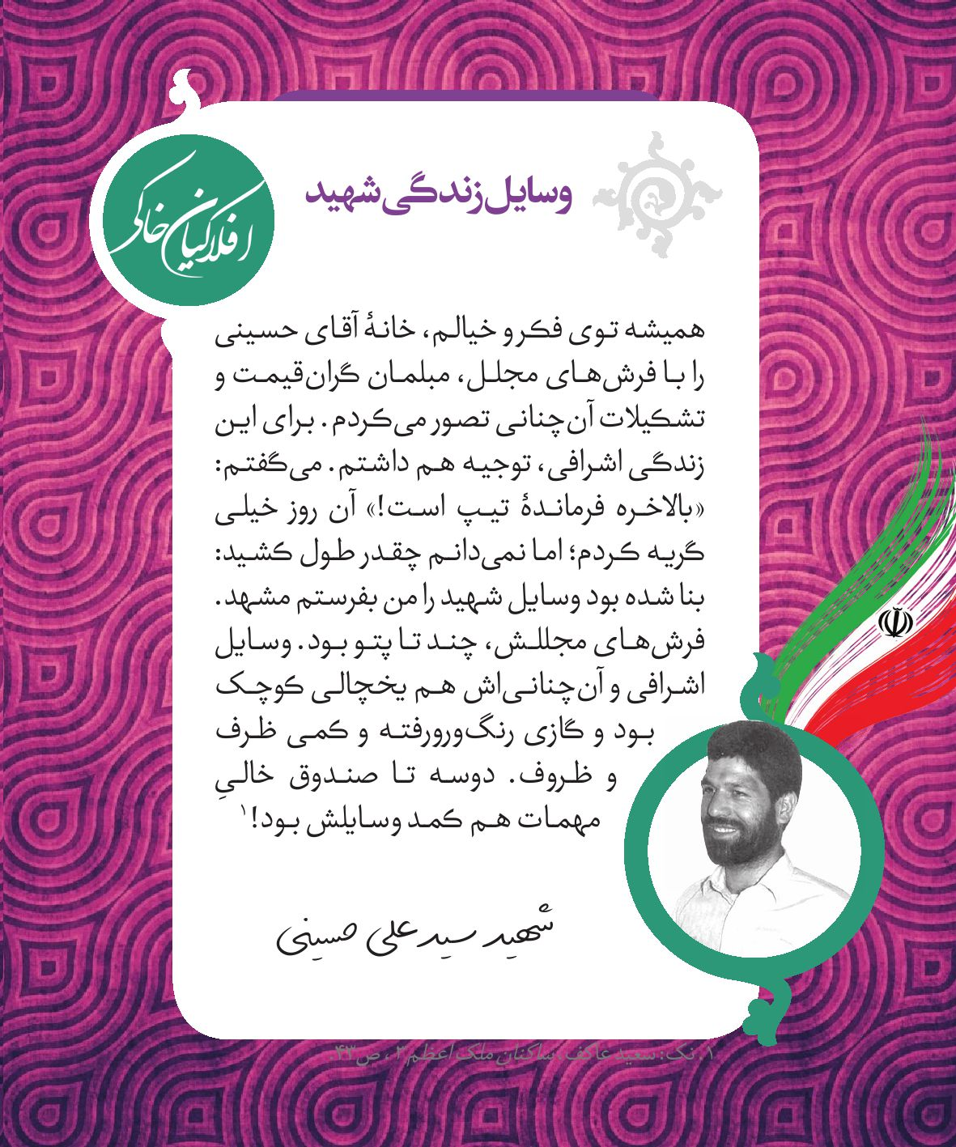

زندگی در یک اطاق کوچک
بالاخره مادرم راضی شد و او مرا با خودش برد. بعدها دوستانش گفتند: «آقاعبدالله چه راحت خانمش را بدون سور، فقط با گز و شیرینی برداشت و رفت.»
شیراز که رسیدیم، رفتیم مهمانسرایی که عده‌ای از روحانیان دیگر هم با خانواده‌هایشان آنجا بودند. زندگی‌مان با یک اتاق کوچک که دستشویی و حمام داشت، بدون آشپزخانه شروع شد. وقتی رسیدیم، وسایل اتاق را کمی جابه‌جا کردم. ریخت‌و‌پاش‌ها جمع شد. گفت: «زن داشتن عجب چیز خوبی است. من اصلاً فکر نمی‌کردم همین وسایل را اگر جور دیگری بچینم، بهتر می‌شود.»
شهید حجت‌الاسلام‌والمسلمین عبدالله میثمی
تصویر
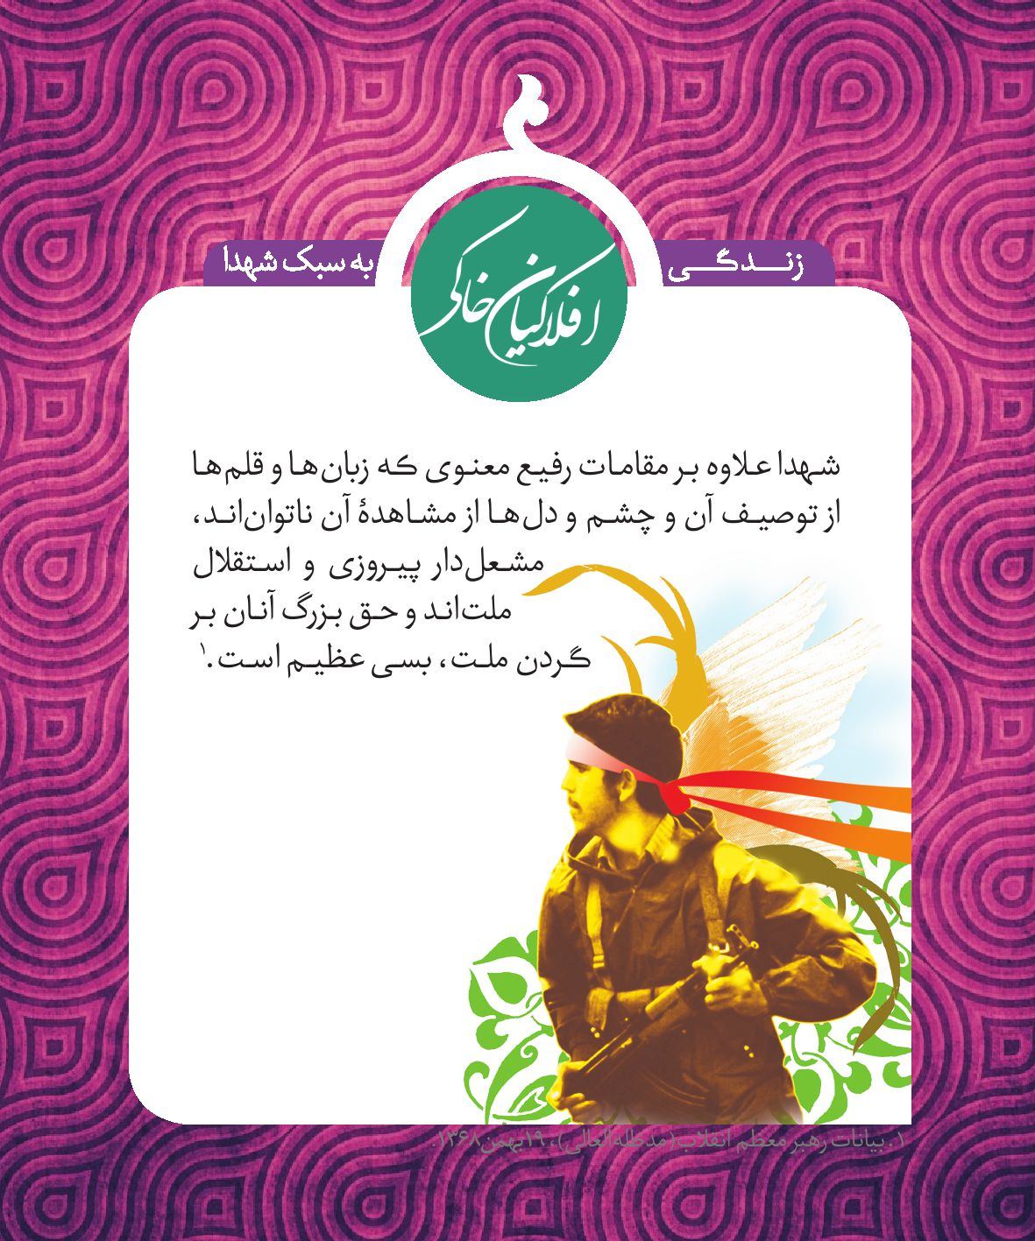
خوشا به حال آنان که با شهادت رفتند! خوشا به حال
آنان که در این قافلۀ نور جان و سر باختند! خوشا به حال
آ نهایی که این گوهرها را در دامن خود پروراندند!
تصویر

وسایل زندگی شهید
همیشه توی فکر و خیالم، خانۀ آقای حسینی را با فرش‌های مجلل، مبلمان گران قیمت و تشکیلات آن‌چنانی تصور می‌کردم. برای این زندگی اشرافی، توجیه هم داشتم. می‌گفتم: «بالاخره فرماندۀ تیپ است!»
آن روز خیلی گریه کردم؛ اما نمی‌دانم چقدر طول کشید: بنا شده بود وسایل شهید را من بفرستم مشهد. فرش‌های مجللش، چند تا پتو بود! وسایل اشرافی و آن‌چنانی‌اش هم یخچالی کوچک بود و گازی رنگ‌ورورفته و کمی ظرف و ظروف. دوسه تا صندوق خالیِ مهمات هم کمد وسایلش بود!
شهید سیدعلی حسینی
تصویر
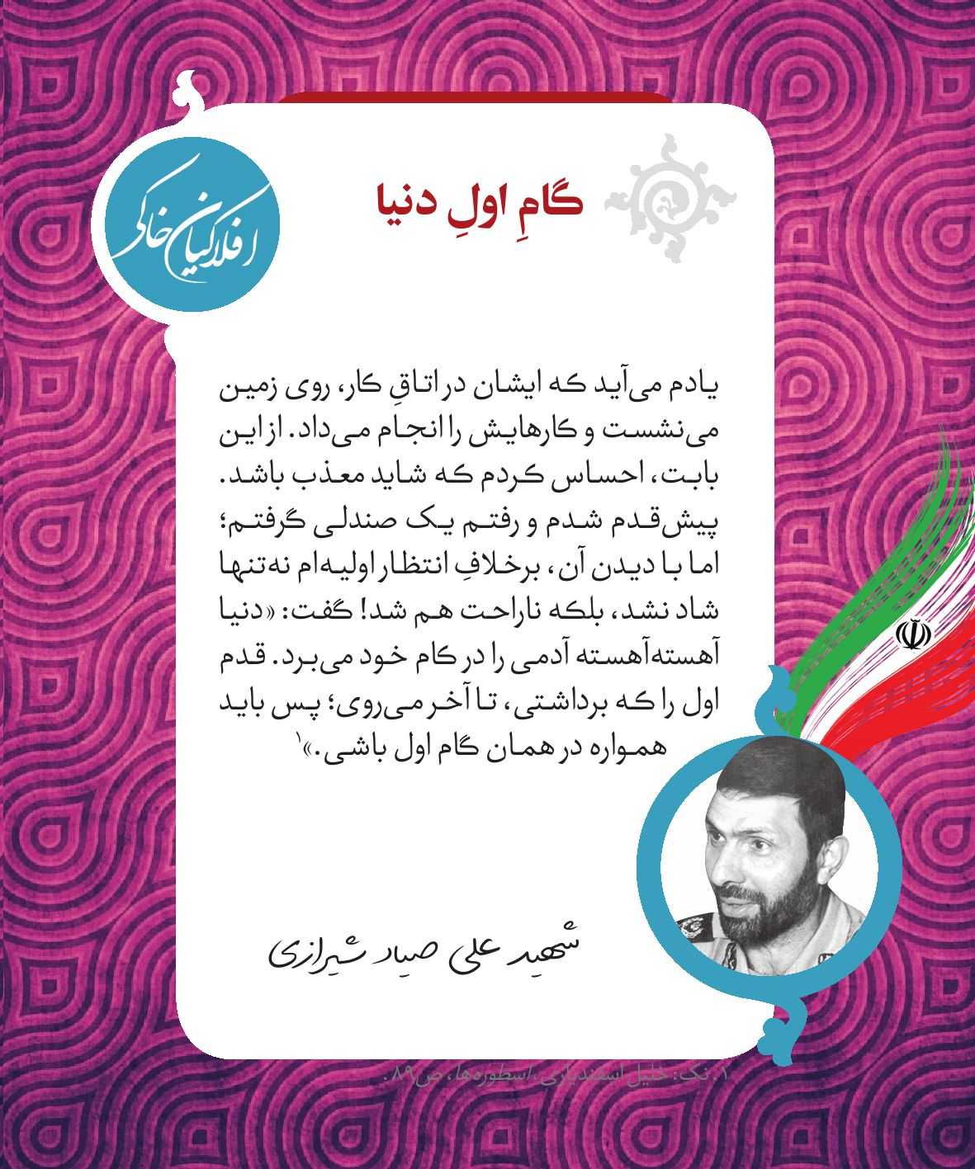
شهدا علاوه بر مقامات رفیع معنوی که زبا نها و قلمها
از توصیف آن و چشم و د لها از مشاهدۀ آن ناتوا ناند،
مشعلدار پیروزی و استقلال
ملت اند و حق بزرگ آنان بر
گردن ملت، بسی عظیم است.
تصویر
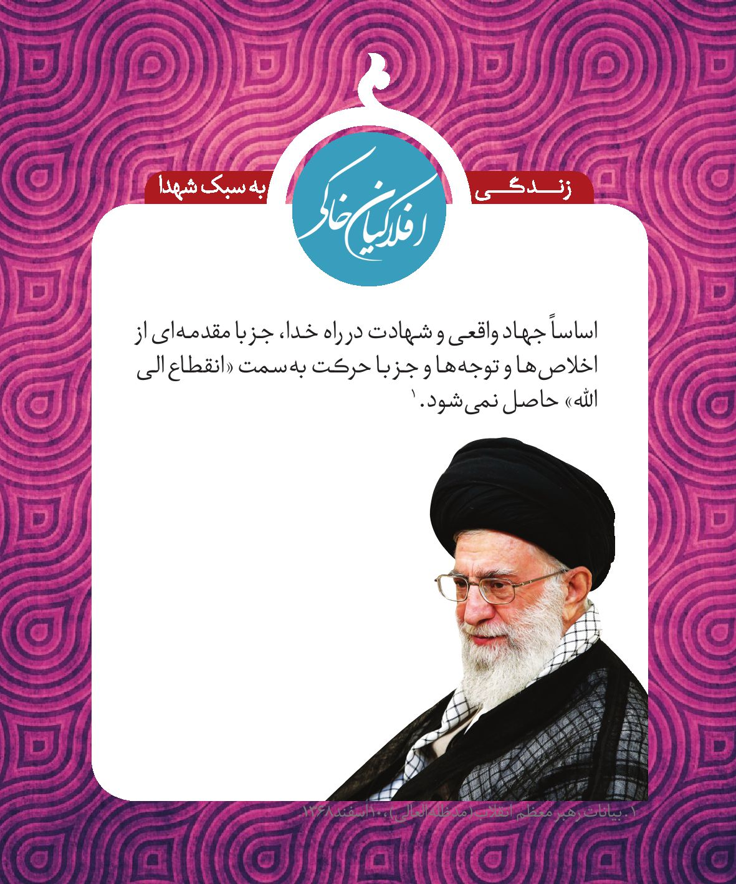

گامِ اولِ دنیا
یادم می‌آید که ایشان در اتاقِ کار، روی زمین می‌نشست و کارهایش را انجام می‌داد. از این بابت احساس کردم که شاید معذب باشد. پیش‌قدم شدم و رفتم یک صندلی گرفتم؛ اما با دیدن آن برخلافِ انتظار اولیه‌ام نه‌تنها شاد نشد، بلکه ناراحت هم شد. گفت: «دنیا آهسته‌آهسته آدمی را در کام خود می‌برد. قدم اول را که برداشتی، تا آخر می‌روی. لذا باید همواره در همان گام اول باشی.»
شهید علی صیاد شیرازی
تصویر
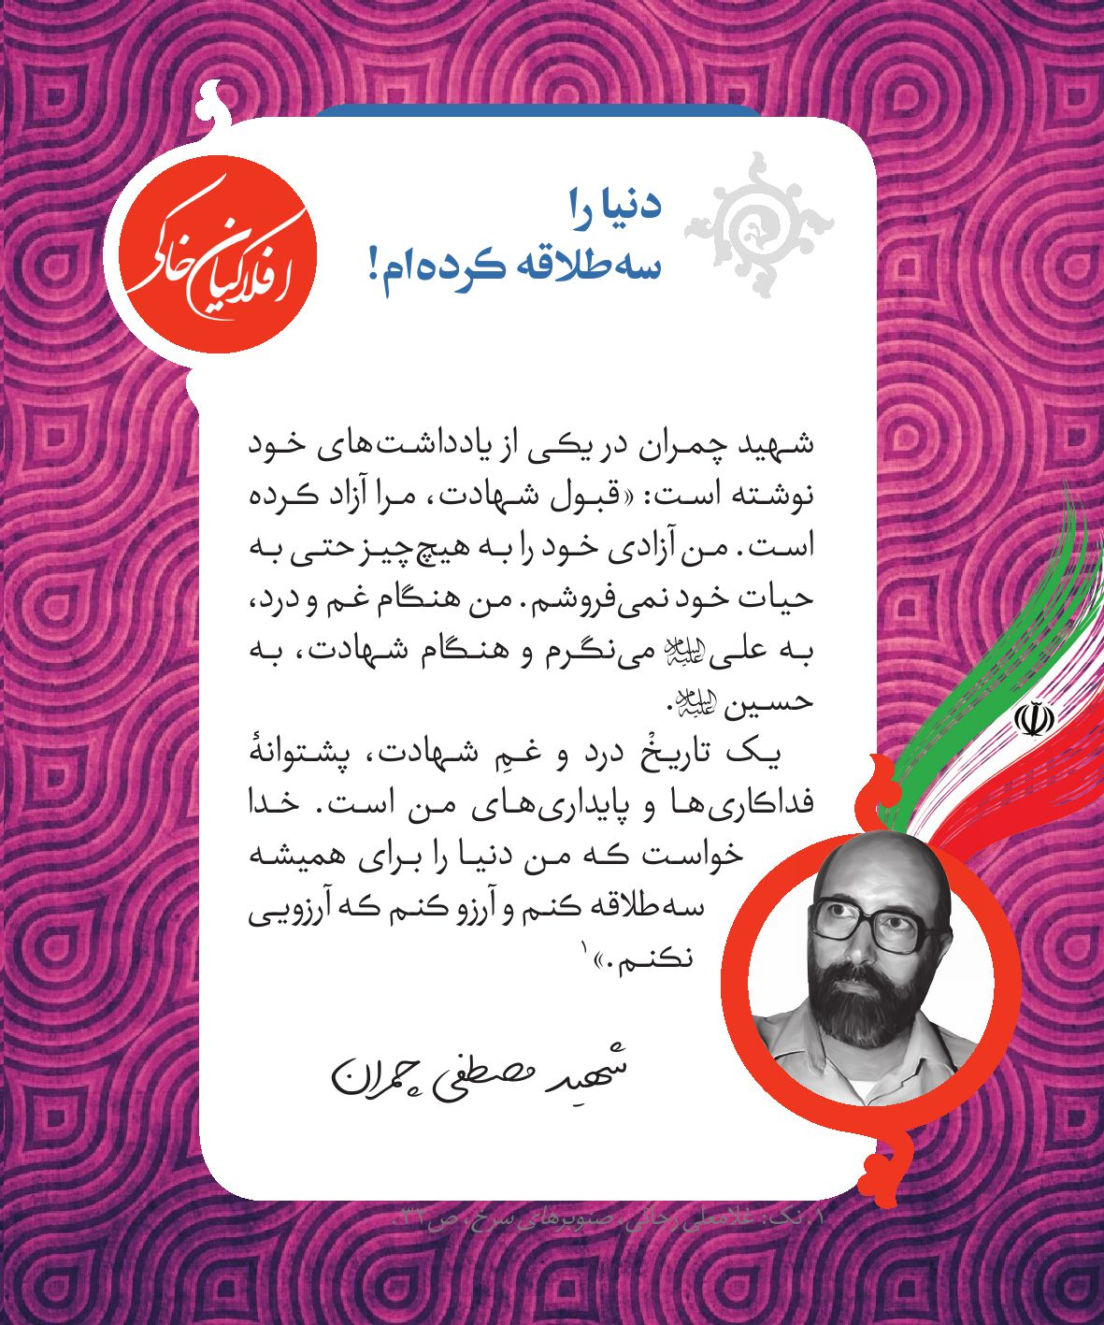
اساساً جهاد واقعی و شهادت در راه خدا، جز با مقدم های از
اخلاص ها و توجه ها و جز با حرکت به سمت «انقطاع الی
الله » حاصل نمی شود.
تصویر
دنیا را سه‌طلاقه کرده‌ام!
شهید چمران در یکی از یادداشت‌های خود نوشته است: «قبول شهادت، مرا آزاد کرده است. من آزادی خود را به هیچ‌چیز حتی به حیات خود نمی‌فروشم. من هنگام غم و درد، به علی(علیه‌السلام) می‌نگرم و هنگام شهادت، به حسین(علیه‌السلام). یک تاریخْ درد و غمِ شهادت، پشتوانۀ فداکاری‌ها و پایداری‌های من است. خدا خواست که من دنیا را برای همیشه سه‌طلاقه کنم و آرزو کنم که آرزویی نکنم.
شهید مصطفی چمران
تصویر
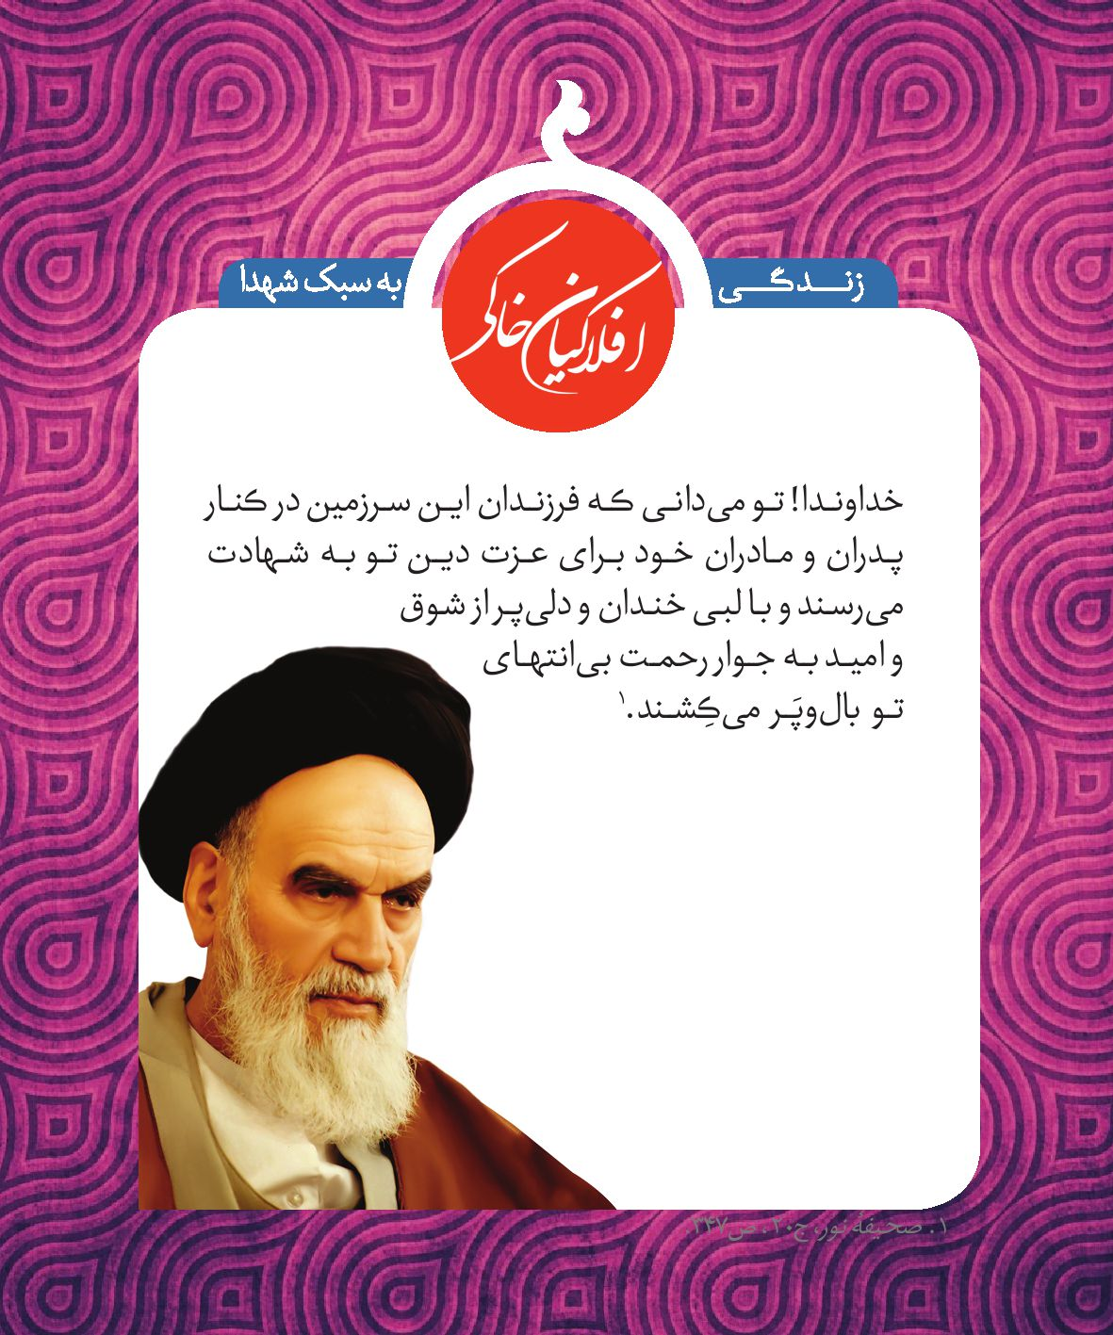
خداوندا! تو م یدانی که فرزندان این سرزمین در کنار
پدران و مادران خود برای عزت دین تو به شهادت
میرسند و با لبی خندان و دل یپر از شوق
و امید به جوار رحمت بیانتهای
تو با ل وپَر میکِشند.
تصویر
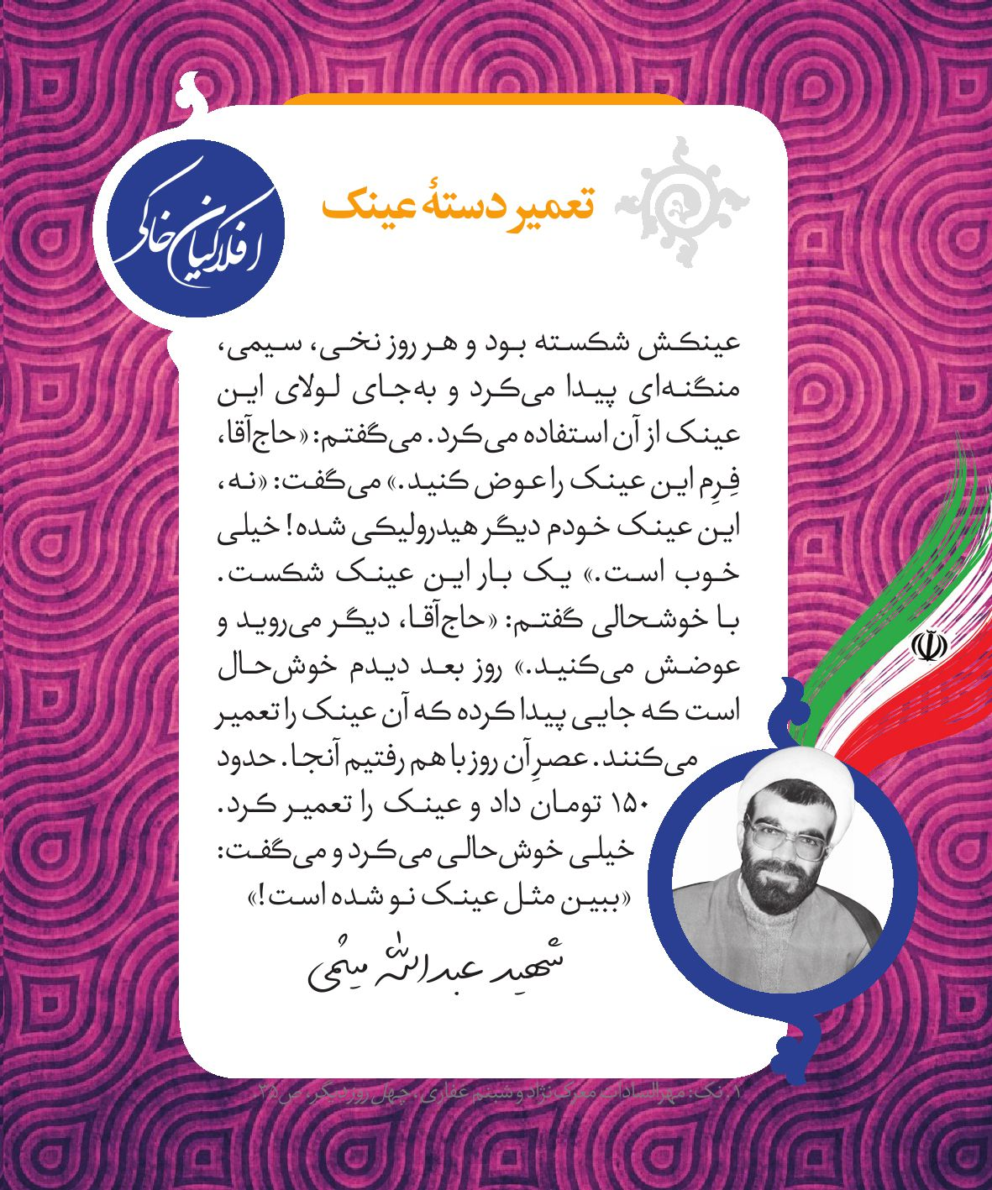

تعمیر دستۀ عینک
دستۀ عینکش که می‌شکست، سیمی پیدا می‌کرد و به‌جای لولای این عینک از آن استفاده می‌کرد. می‌گفتم: «حاج‌آقا، فِرِم این عینک را عوض کنید.» می‌گفت: «نه! این عینک خودم دیگر هیدرولیکی شده. خیلی خوب است.»
یک بار این عینک شکست. من با خوشحالی گفتم: «حاج‌آقا، دیگر می‌روید و عوضش می‌کنید.» روز بعد دیدم خوش‌حال است که جایی پیدا کرده که آن عینک را تعمیر می‌کنند. عصرِ آن روز با هم رفتیم آنجا. حدود 150 تومان داد و عینک را تعمیر کرد. خیلی خوش‌حالی می‌کرد و می‌گفت: «ببین مثل عینک نو شده است!»
شهید حجت‌الاسلام‌والمسلمین عبدالله میثمی
تصویر
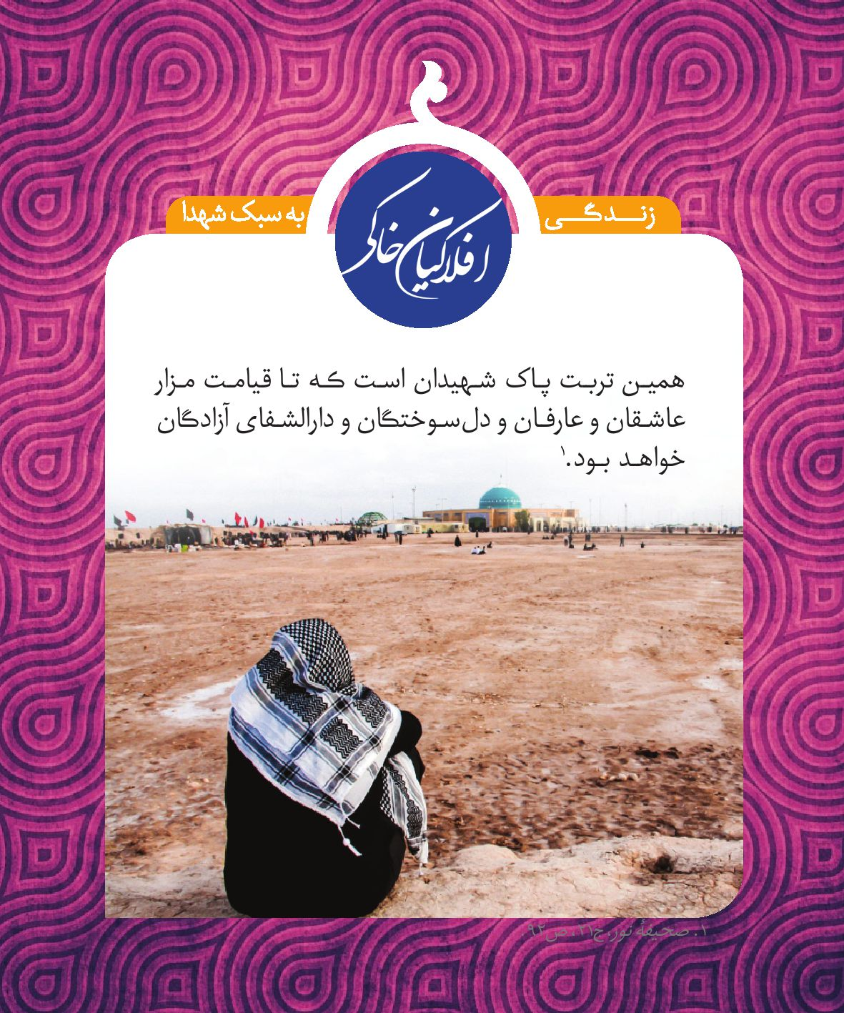
همین تربت پاک شهیدان است که تا قیامت مزار
عاشقان و عارفان و د لسوختگان و دارالشفای آزادگان
خواهد بود.
تصویر
یک مشت خاک بپاش به صورتم!
یادم هست یک بار وصیت کرد: «وقتی من را گذاشتید توی قبر، یک مشت خاک بپاش به صورتم.» پرسیدم: «چرا؟» گفت: «برای اینکه به خودم بیایم و ببینم دنیایی که به آن دل‌بسته بودم و به‌خاطرش معصیت می‌کردم، یعنی همین.» گفتم: «مگر تو چقدر گناه کرده‌ای؟» گفت: «خدا دوست ندارد بنده‌هایش را رسوا کند. خودم می‌دانم چه‌کاره‌ام.»
شهید منوچهر مدق
فداکاری شهیدان و گذشت خانواد هها و حضور رزمندگان
ما بود که ابرهای تیره و تار آن روزگار دشوار را از افق
زندگی این ملت زدود.
تصویر
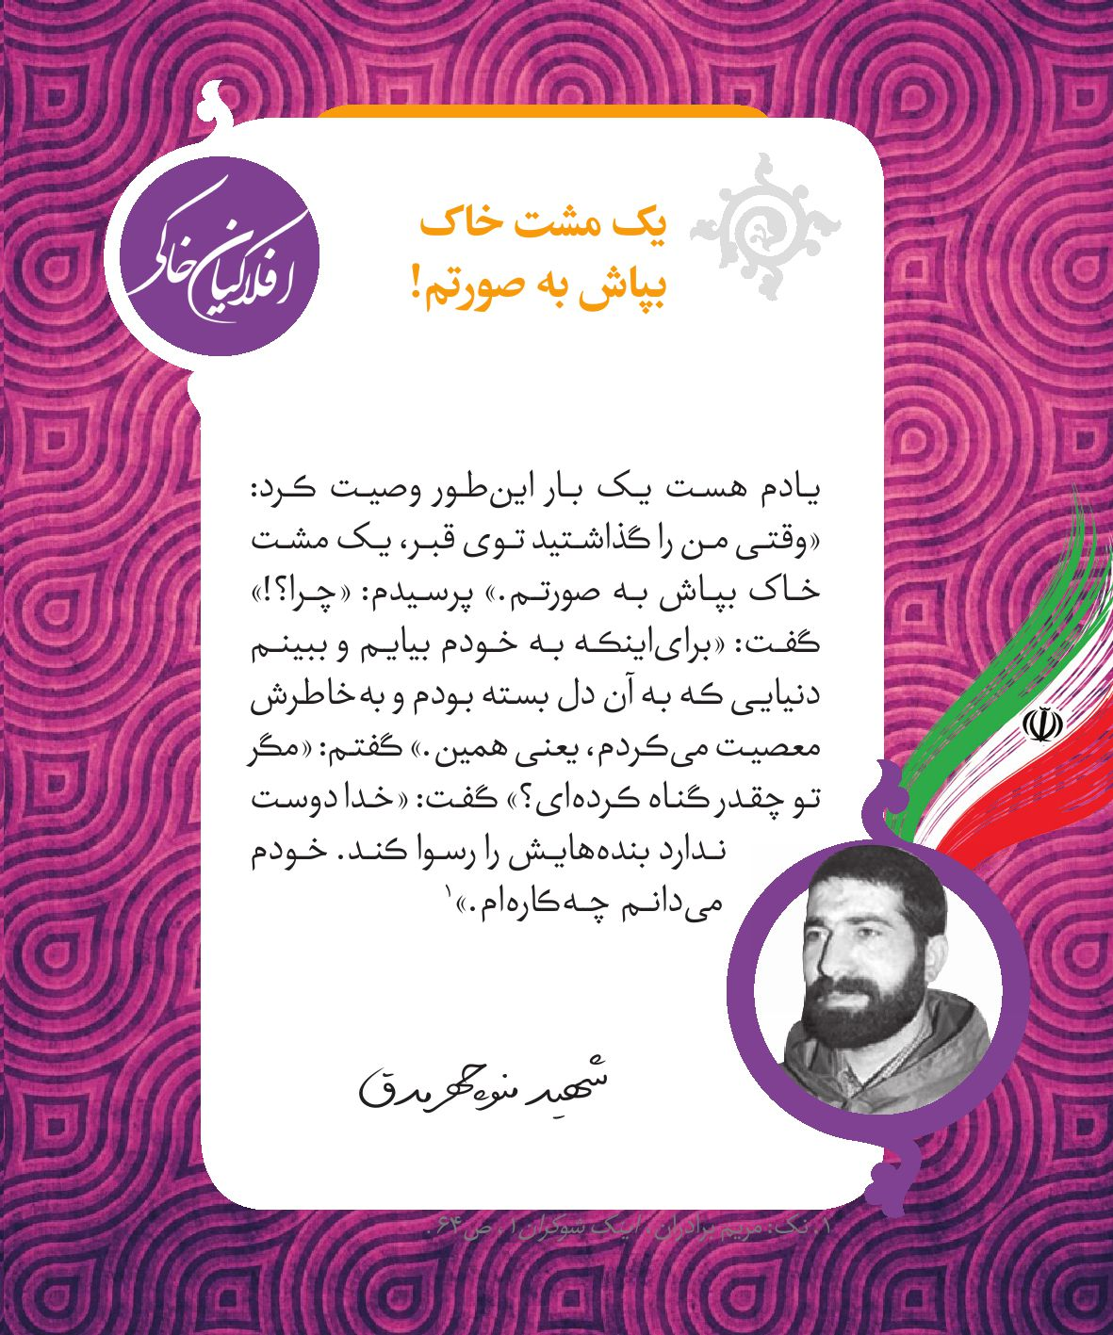

این نامۀ اعمال من است!
شب‌ها که خانه بود، کاغذی را دست می‌گرفت و علامت می‌زد. شبی صدایم زد و گفت: «عیال، این کاغذ را دیده‌ای؟» گفتم: «نه! چه هست؟» گفت: «نامۀ عملم است! حساب و کتاب کارهایم. می‌خواهم بدانم هر روز دل چند نفر را شکسته‌ام، با چند نفر خوب بوده‌ام و چه کارهایی کرده‌ام.
همۀ این‌ها را می‌نویسم. گفتم نشان تو هم بدهم، شاید دوست داشتی که برای خودت درست کنی.»
شهید محمدعلی خورشاهی
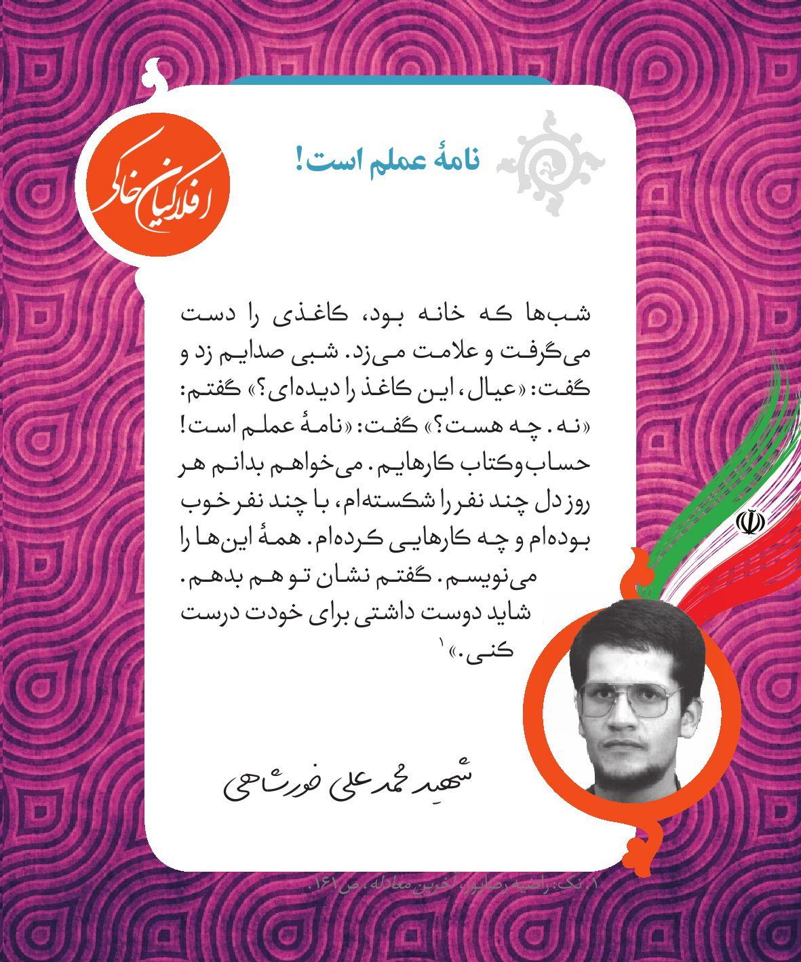
ما تا آخرین نفر و تا آخرین منزل و تا آخرین قطرۀ
خون، برای اعتای کلمۀ «الله » ایستاد هایم.
تصویر
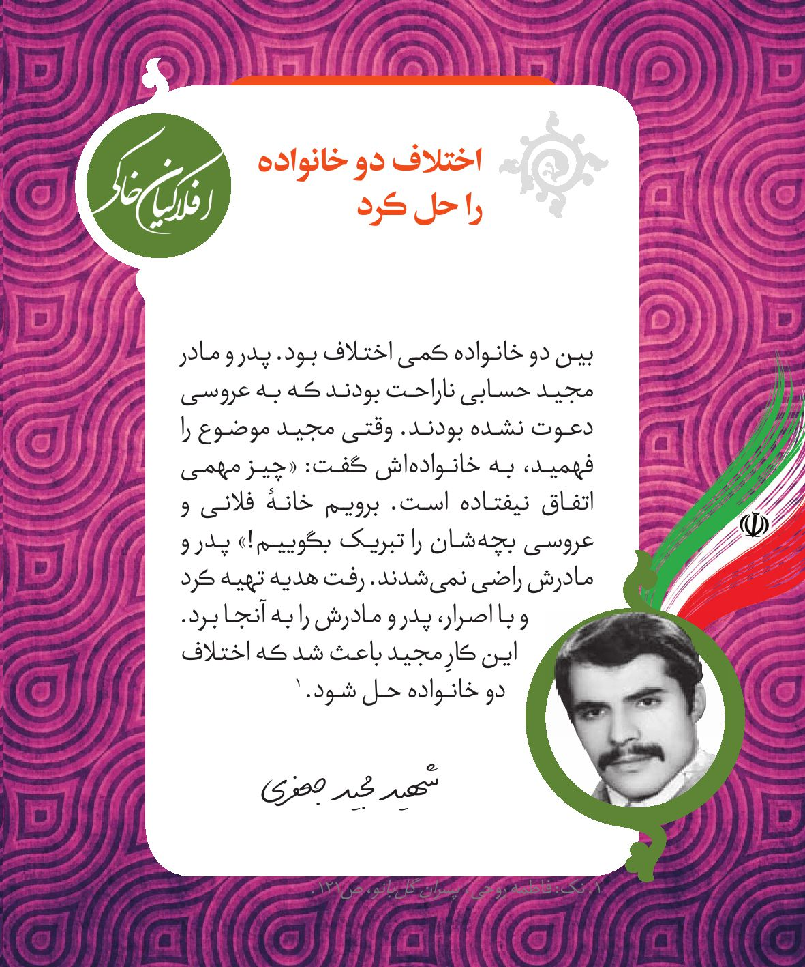

اختلاف دو خانواده را حل کرد
بین دو خانواده کمی اختلاف بود. پدر و مادر مجید حسابی ناراحت بودند که به عروسی دعوت نشده بودند. وقتی مجید موضوع را فهمید، به خانواده‌اش گفت: «چیز مهمی اتفاق نیفتاده است، برویم خانۀ فلانی و عروسی بچه‌شان را تبریک بگوییم!» پدر و مادرش راضی نمی‌شدند. مجید رفت هدیه تهیه کرد و با اصرار، پدر و مادرش را به آنجا برد. این کارِ مجید باعث شد که اختلاف دو خانواده حل شود.
شهید مجید جعفری
تصویر
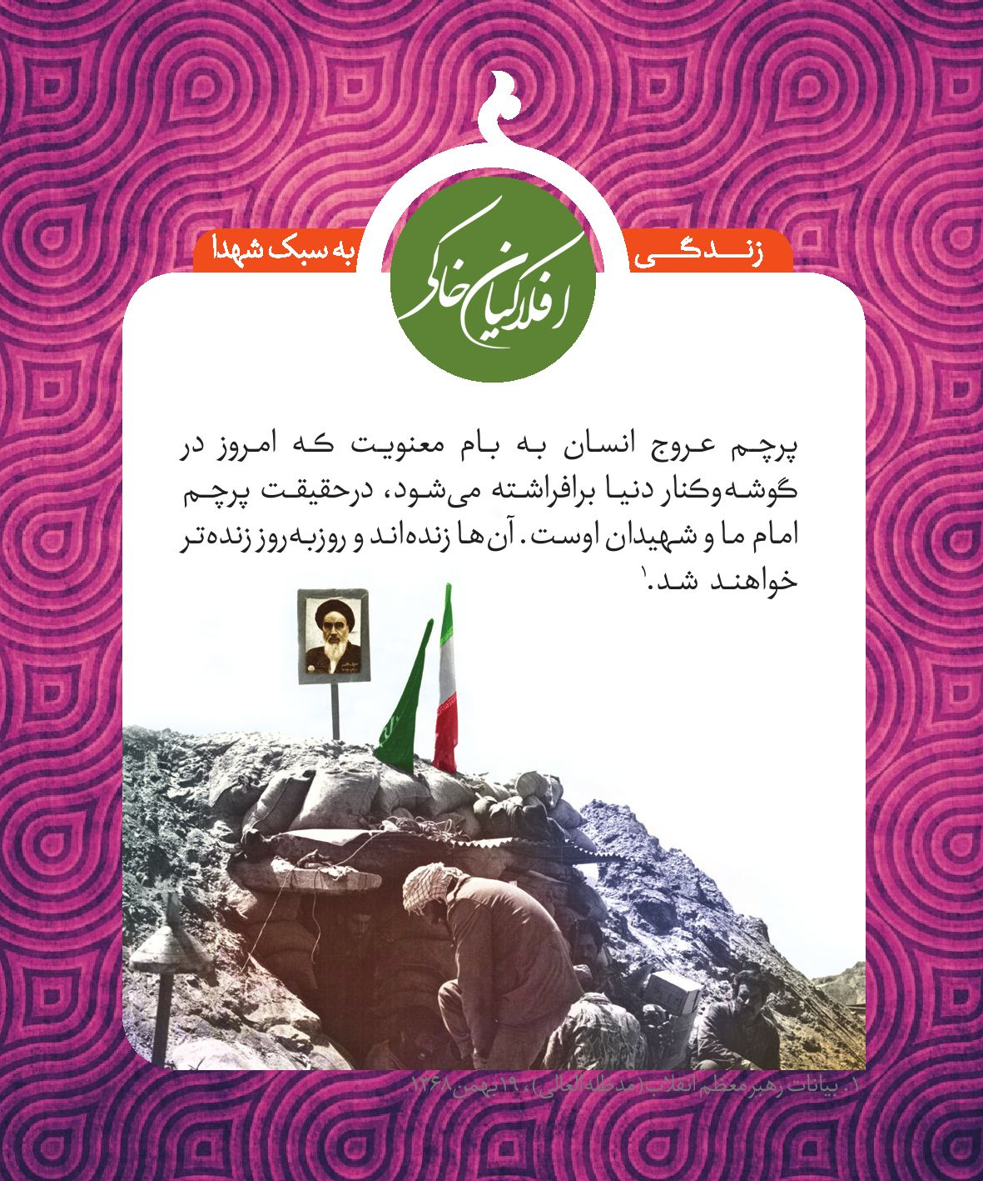
پرچم عروج انسان به بام معنویت که امروز در
گوشه وکنار دنیا برافراشته میشود، درحقیقت پرچم
امام ما و شهیدان اوست. آنها زنده اند و روزبه روز زنده تر
خواهند شد.
تصویر
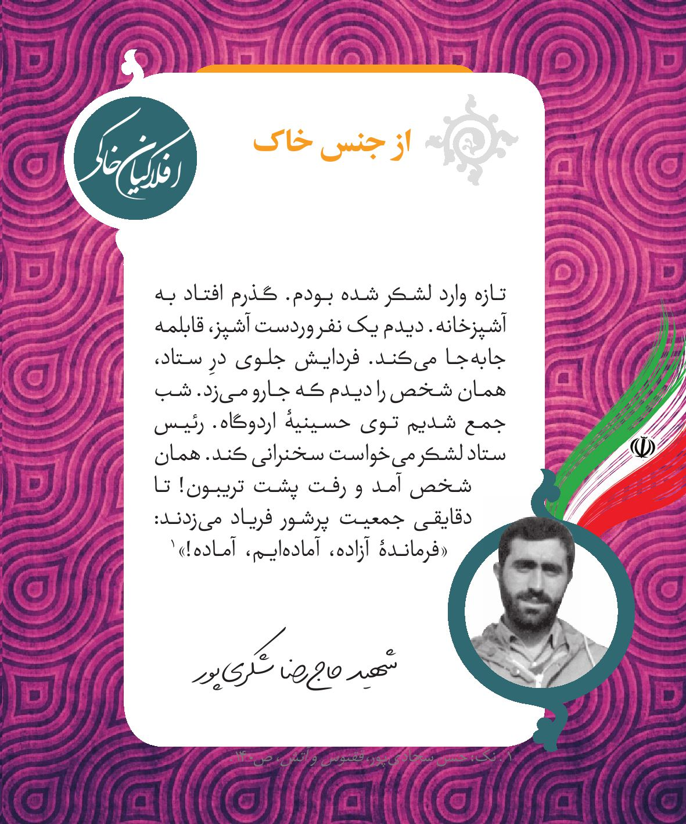

از جنس خاک
تازه وارد لشکر شده بودم. گذرم افتاد به آشپزخانه. دیدم یک نفر وردست آشپز، قابلمه جابه‌جا می‌کرد. فردایش جلوی درِ ستاد، همان شخص را دیدم که جارو می‌زد. شب جمع شدیم حسینیۀ اردوگاه. رئیس ستاد لشکر می‌خواست سخنرانی کند. همان شخص آمد و رفت پشت تریبون! تا دقایقی جمعیت پرشور فریاد می‌زد: «فرماندۀ آزاده، آماده‌ایم، آماده»
شهید حاج‌رضا شکری‌پور
تصویر
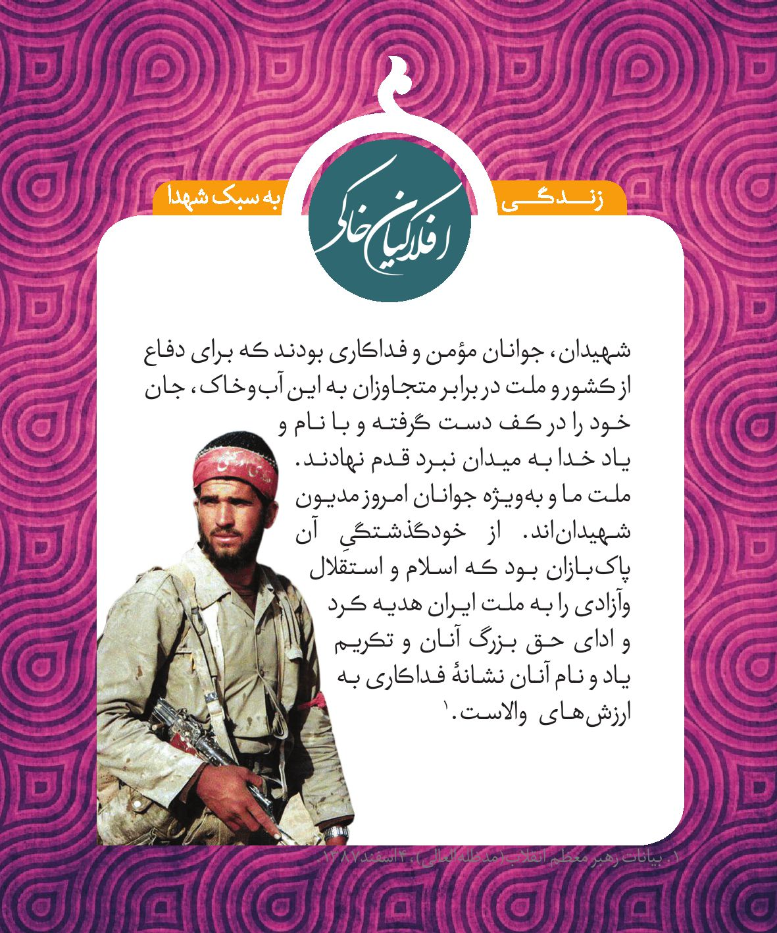
شهیدان، جوانان مؤمن و فداکاری بودند که برای دفاع
از کشور و ملت در برابر متجاوزان به این آ بوخاک، جان
خود را در کف دست گرفته و با نام و
یاد خدا به میدان نبرد قدم نهادند.
ملت ما و ب هویژه جوانان امروز مدیون
شهیدا ناند. از خودگذشتگیِ آن
پا کبازان بود که اسام و استقلال
وآزادی را به ملت ایران هدیه کرد
و ادای حق بزرگ آنان و تکریم
یاد و نام آنان نشانۀ فداکاری به
ارز شهای والاست.
تصویر
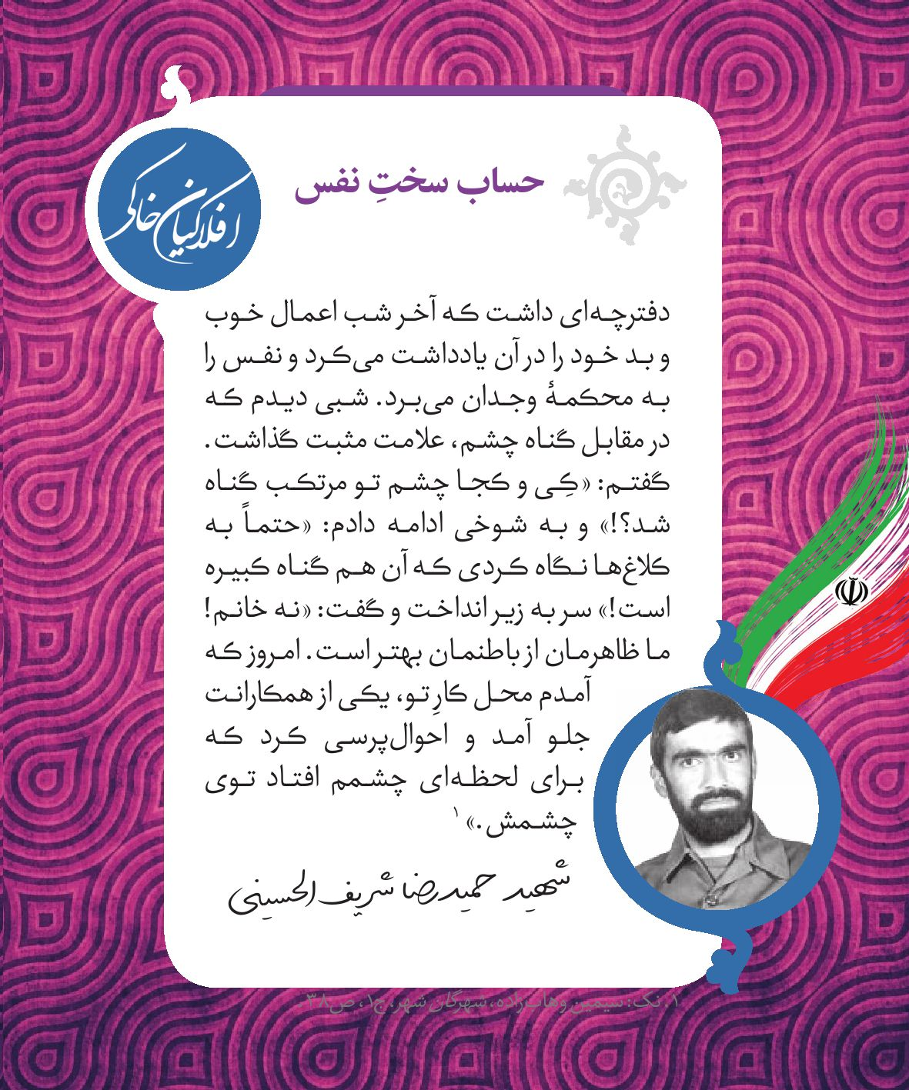

حساب سختِ نفس
دفترچه‌ای داشت که آخر شب اعمال خوب و بد خود را در آن یادداشت می‌کرد و نفس را به محکمۀ وجدان می‌برد. شبی دیدم که در مقابل گناه چشم، علامت مثبت گذاشت. گفتم: «کِی و کجا چشم تو مرتکب گناه شد؟!» و به شوخی ادامه دادم: «حتماً به کلاغ‌ها نگاه کردی که آن هم گناه کبیره است!» سر به زیر انداخت و گفت: «نه خانم! ما ظاهرمان از باطنمان بهتر است. امروز که آمدم محل کارِ تو، یکی از همکاران تو جلو آمد و احوال‌پرسی کرد که برای لحظه‌ای چشمم افتاد توی چشمش.»
شهید حمیدرضا شریف‌الحسینی
این هشت سال، مظهری از برترین صفاتی است که یک جامعه میتواند به آ نها ببالد و از جوانان خودش انتظار
داشته باشد. یعنی دفاع مقدس مظهر حماسه است،مظهر معنویت و دینداری است، مظهر آرما نخواهی است، مظهر
ایثار و از خودگذشتگی است،مظهر ایستادگی و پایداری ومقاومت است، مظهر تدبیر وحکمت است.
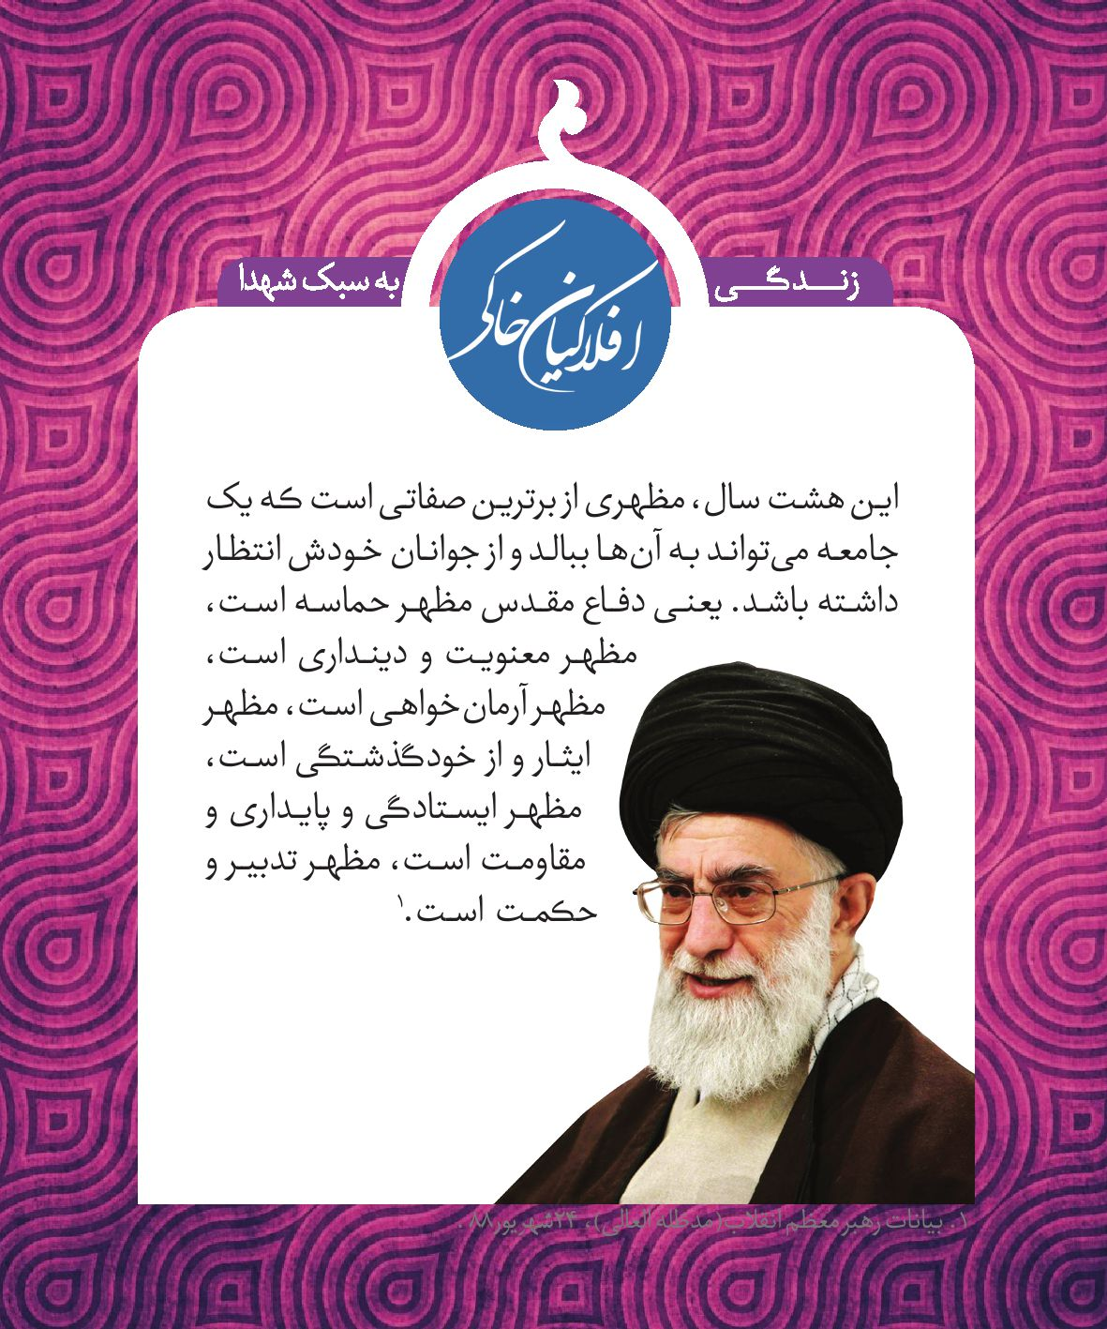

ghaemiyeh.com

. خدا بود و دیگر هیچ نبود، ص71.
. افلاکیان زمین، ص10تا15.
1 . فجر، 29 و 30 .
2. صحیفۀ نور، ج 21 ، ص 148 .
1. ناصر طرهان ینژاد، اف کلایان زمین، ص 9.
1. صحیفۀ نور، ج 21 ، ص 88 .
. یادگاران 3، ص24.
1. صحیفۀ نور،ج 21 ، ص 81 .
. قربانگاه عشق، ص108.
1. صحیفۀ نور، ج 13 ، ص 410 .
1. نک: فاطمه روحی. پسران گ لبانو، ص 62 .
1. صحیفۀ نور، ج 7، ص 1
. ققنوس و آتش، ص65.
1. صحیفۀ نور، ج 7، ص 182 .
. آن سوی دیوار دل، ص80.
1. صحیفۀ نور، ج 15 ، ص 8.
. نیمۀ پنهان ماه 1؛ شهید چمران به روایت همسر، ص17و18.
1. صحیفۀ نور، ج 14 ، ص 25
. نشریۀ کمان، ش4، ص5.
1. هفت هنامۀ کمان، ش 4، ص 5.
. شوکران 1، ص57و58.
1. صحیفۀ نور، ج 9، ص 3
. نیمۀ پنهان ماه 8؛ کلاهدوز به روایت همسر شهید، ص27و28.
. نیمۀ پنهان ماه 8؛ کلاهدوز به روایت همسر شهید، ص37.
. بیانات رهبر معظم انقلاب)مدظل هالعالی(، 24 آبان ۱۳ 68 .
. آن سوی دیوار دل، ص75.
1. بیانات رهبر معظم انقلاب)مدظل هالعالی(، 25 مرداد ۱۳ 68 .
. چهل روز دیگر، ص18.
1. صحیفۀ نور، ج 21 ، ص 93
. ساکنان ملک اعظم 3، ص43.
1. بیانات رهبر معظم انقلاب)مدظل هالعالی(، 19 بهمن ۱۳
. اسطوره‌ها، ص89.
1. بیانات رهبر معظم انقلاب)مدظل هالعالی(، 10 اسفند ۱۳ 68 .
. صنوبرهای سرخ، ص32.
1. صحیفۀ نور، ج 20 ، ص 347 .
. چهل روز دیگر، ص35.
1. صحیفۀ نور، ج 21 ، ص 92 .
. اینک شوکران 1، ص64.
1. بیانات رهبر معظم انقلاب(مدظله العالی)، 1مهر ۱۳72 .
. آخرین معادله، ص161.
1. صحیفۀ نور، ج 20 ، ص 199 .
. پسران گل‌بانو، ص121.
1. بیانات رهبر معظم انقلاب)مدظل هالعالی(، 19 بهمن ۱۳ 68 .
. ققنوس و آتش، ص140.
1. بیانات رهبر معظم انقلابمدظل هالعالی، ۴اسفند ۱۳۸۷ .
. شهرگان شهر، ج1، ص38.
1. بیانات رهبر معظم انقلاب مدظله العالی، 24 شهریور 88 .

